Elizabeth Tomkinson

Gwerthuso Cyfrifo Fforensig Fel Offeryn i Ganfod Twyll A Llygredd Yn Sector Cyhoeddus Y DU



Traethawd hir a gyflwynwyd fel rhan o'r gofynion ar gyfer y wobr BA (Anrh) Cyfrifeg

PCYDDS ABERTAWE

2019

DECLARATION 1
This work has not previously been accepted in substance for any degree and is not being concurrently submitted in candidature for any degree.
Signed................................................... Date......................................................
DECLARATION 2
The researcher is currently employed within the industry and as such an extra effort will be made to keep this dissertation free from subjective validation and bias.
Signed................................................... Date......................................................
STATEMENT 1
This dissertation is being submitted in partial fulfilment of the requirements for the degree of BA Accounting.
Signed.................................................... Date......................................................
STATEMENT 2
This dissertation is the result of my own independent work/investigation, except where otherwise stated. Other sources are acknowledged by footnotes giving explicit references. A bibliography is appended.
Signed................................................... Date......................................................
STATEMENT 3
I hereby give consent for my dissertation, if accepted, to be available for photocopying and for interlibrary loan, and for the title and summary to be made available to outside organisations.
Signed...................................................... Date.........................................................
STATEMENT 4
I hereby give consent for my dissertation, if accepted, to be available on the university’s IT system to those who have consent to use the system.
Signed...................................................... Date.........................................................

Elizabeth Tomkinson

Gwerthuso Cyfrifo Fforensig Fel Offeryn i Ganfod Twyll A Llygredd Yn Sector Cyhoeddus Y DU

Traethawd hir a gyflwynwyd fel rhan o'r gofynion ar gyfer y wobr BA (Anrh) Cyfrifeg

PCYDDS ABERTAWE

2019

Diolchiadau
Ni fyddai'r gwaith hwn wedi bod yn bosibl heb y gefnogaeth a'r arweiniad a gefais wrth fod yn fyfyriwr ym Mhrifysgol Cymru Y Drindod Dewi Sant. Rwy'n arbennig o ddyledus i'm goruchwyliwr traethawd hir, Huw Thomas, a weithiodd yn weithredol i roi'r amser academaidd a'r arweiniaeth pwysig imi wrth wneud fy ymchwil. Rwy'n ddiolchgar i bawb yr wyf wedi cael y pleser o weithio gyda yn ystod y prosiect hwn a phrosiectau cysylltiedig eraill.
Neb wedi bod yn bwysicach i mi wrth geisio dilyn y traethawd hir hwn nag aelodau fy nheulu. Hoffwn ddiolch i fy rhieni; mae eu cariad a'u harweiniad gyda mi ym mha bynnag beth yr wyf yn ei ddilyn. Hoffwn hefyd rhoi diolch i fy mhartner a oedd yn cefnogi drwy gydol fy nhaith prifysgol.

Tabl Cynnwys
Crynodeb 9
Pennod 1 10
1.0 Ragarweiniad 10
1.1. Nodau ac amcanion 10
1.2 Rhesymeg 10
Pennod 2 11
2.0 Adolygiad Llenyddiaeth 11
2.1.0 Ragarweiniad 11
2.1.1 Twyll yn y sector cyhoeddus 11
2.1.2 Effeithiau Brexit 11
2.1.3 Safonau Ymchwiliol a Chyfrifeg Fforensig: ei absenoldeb o fodel fforensig y DU 11
2.1.4 Cyfrifyddu fforensig y UD 12
2.1.5 Cyfrifyddu fforensig Canada 12
2.1.6 Cyfrifyddu fforensig Awstralia 13
2.1.7 Cyfrifyddu fforensig y DU 13
2.2.0 Twyll gyfredol yn sector cyhoeddus y DU 14
2.2.1 Natur y Twyll 14
2.2.2 Pam mae'n digwydd? 15
2.2.3 Triongl twyll 15
2.2.4 Pwy sy’n twyllo? 16
2.2.5 Sut mae twyll yn cael ei ganfod? 16
Pennod 3 18
3.0 Methodoleg 18
3.0.1 Diffiniad Ymchwil a'r ‘Onion’ Ymchwil 18
3.0.2 Athroniaeth 19
3.0.2 Dull Ymchwil 19
Ffigur 3: ‘The Process of Deduction’ 20
3.0.3 Dull 20
3.0.4 Cyfweliadau 21
3.0.5 Holiaduron 21
3.0.6 Cyfyngiadau 21
3.0.7 Risgiau Moesegol 21
3.0.8 Dilysrwydd a dibynadwyedd data 21
Pennod 4 23
4.0 Dadansoddi Data 23
4.1Cyflwyniad 23
4.1.1. Prif Ddarganfyddiadau 23
Dadansoddiad Cyfweliadiadau 23
Dadansoddiad holiaduron 25
Pennod 5 28
5.0. Casgliad 28
5.2. Argymhellion 28
Llyfryddiaeth 30

Tabl o ffigurau

Ffigur 1: Triongl twyll 15
Ffigur 2: The Research Onion 18
Ffigur 3: The Process of Deduction 20
Ffigur 4: Graff – ymatebion holiadur i ‘mae angen gwasanaethau cyfrifwyr fforensig yn sector cyhoeddus y du’ 25
Ffigur 5: Graff - ymatebion holiadur i ‘Mae gwasanaeth cyfrifydd fforensig yn wahanol i archwilydd allanol traddodiadol’ 25
Ffigur 6: Graff - ymatebion holiadur i ‘Mae gwasanaethau cyfrifwyr fforensig yn well na gwasanaethau archwilwyr allanol traddodiadol’ 26
Ffigur 7: Graff - ymatebion holiadur i ‘Gall cyfrifyddu fforensig helpu i ganfod ac atal twyll yn y sector cyhoeddus 26
Ffigur 8: Graff - ymatebion holiadur i ‘Bydd Brexit yn achosi i dwyll godi o fewn y sector cyhoeddus?’ 27

Crynodeb
Mae ansicrwydd yn un o brif achosion pobl yn wneud twyll, a chydag ansicrwydd Brexit ar y gorwel, o ran canfod twyll, nid yw erioed wedi bod yn fwy bwysig, yn enwedig yn y sector cyhoeddus yn y DU.
Un dull o ganfod twyll yw trwy ddefnyddio cyfrifeg fforensig, trwy ddadansoddiad cymharol o sut mae gwledydd eraill yn defnyddio cyfrifeg fforensig.
Ni ellir gorbwysleisio cyfraniad / pwysigrwydd cyfrifyddu fforensig proffesiynol, boed hynny i'r sector cyhoeddus neu i'r sector preifat. Pwrpas yr astudiaeth hon yw archwilio cyfrifyddu fforensig fel ffordd i canfod twyll ac atal twyll yn y sector cyhoeddus yn y DU.
Defnyddiwyd ffynonellau data cynradd ac eilaidd yn briodol. Gweinyddwyd 100 o holiaduron i gyfrifwyr neu weithwyr proffesiynol ym maes cyllid, ynghyd â chyfweliadau a gynhaliwyd gyda chyfrifwyr efo ymwybyddiaeth da o gyfrifeg fforensig.
Ymhlith y canfyddiadau oedd bod defnyddio cyfrifyddu fforensig yn lleihau achosion o dwyll yn sylweddol yn y sector cyhoeddus, a bod gwahaniaeth rhwng cyfrifwyr fforensig ac archwilwyr ac felly gall defnyddio cyfrifwyr fforensig helpu i ganfod ac atal achosion twyll yn well yn y sector cyhoeddus.
Roedd yr ymchwil felly'n argymell, mae angen i'r llywodraeth gefnogi hyfforddiant sefydliadol a hyfforddiant cysylltiedig â gwaith, yn enwedig ar gyfer cyflogwyr sy'n ymwneud â'r system rheolaeth fewnol a'r sector cyfrifyddu, i sicrhau bod eu cyfrifoldebau a'u dyletswyddau yn cael eu hamlygu a'u hatgyfnerthu'n rheolaidd a bod arferion gorau yn cael eu dilyn ar draws y gwasanaeth.

Pennod 1

1.0 Ragarweiniad

1.1. Nodau ac amcanion
Prif nod y traethawd hir hwn yw dadansoddi a gwerthuso'n feirniadol y cyfrifyddu fforensig fel arf i ganfod twyll yn sector cyhoeddus y DU. Er mwyn cyflawni'r nod hwn orau a'i hwyluso trwy ymchwil helaeth ynghylch y pwnc, bydd y traethawd hir hwn yn ceisio cyflawni'r amcanion canlynol:

- Archwilio y defnydd o Sgiliau a Thechnegau Cyfrifyddu Fforensig wrth ddatgelu twyll yn y sector cyhoeddus yn y DU
- Canfod dylanwad Sgiliau a Thechnegau Cyfrifyddu Fforensig wrth leihau twyll yn y DU
- Cynnal ymchwil i ddatblygiad a phwysigrwydd cyfrifyddu fforensig ac archwilio sut mae'r cysyniadau a'r egwyddorion sy'n gysylltiedig ag ef wedi esblygu dros amser i wasanaethu sector cyhoeddus y DU yn well.
- Darparu argymhellion ar y defnydd parhaus o gyfrifyddu fforensig yn sector cyhoeddus y DU yn seiliedig ar y canfyddiad a luniwyd yn yr ymchwil.
Amcan cyffredinol yr astudiaeth hon yw pennu a all y sgiliau a thechnegau cyfrifo fforensig helpu i ymchwilio i dwyll yn y sector cyhoeddus yn y DU.
Bydd yr amcan cyntaf yn cael ei archwilio ym mhennod dau a bydd yn cael ei gyflawni trwy gynnal adolygiad helaeth o lenyddiaeth o'r ymchwil sydd eisoes yn bodoli sy'n amgylchynu pwnc cyfrifeg fforensig.
Bydd yr ail amcan yn cael ei archwilio ym mhenodau tri a phedwar a bydd yn cael ei gyflawni trwy gynnal methodoleg ymchwil gadarn a dadansoddiad data dilynol. Bydd y strategaeth ymchwil yn defnyddio dull cymysg, gyda chyfweliadau a holiadur arolwg.
Bydd amcan terfynol yr astudiaeth hon yn cael ei archwilio ym mhennod pump lle bydd y themâu a'r damcaniaethau sydd wedi dod i'r amlwg yn y ddau bennod dau a phedwar yn bwydo'n uniongyrchol i ffurfio tri argymhelliad ar y defnydd parhaus o gyfrifyddu fforensig o fewn diwydiant adloniant y DU.

1.2 Rhesymeg
Fel y nodwyd gan Welman, Kruger and Mitchell (2005), gellir barnu digonolrwydd pwnc ymchwil at ddibenion astudio trwy ystyried ei werth a'i hyfywedd . Mae gwerth yn golygu dangos rhywfaint o allu ymchwilio neu allu datrys problemau ac, i ryw raddau ac i raddau llai, gan ychwanegu at gorff y wybodaeth ym maes gwyddoniaeth.
Mae nifer yr achosion o dwyll yn parhau i gynyddu ar draws sefydliadau sector preifat a chyhoeddus ac ar draws cenhedloedd. Mae twyll yn broblem gyffredinol gan nad oes cenhedloedd yn cael imiwnedd, gyda'r cyhoedd a thalwyr treth yn dioddef, gan gymryd arian i ffwrdd oddi wrth gymunedau, ysgolion ac ysbytai.

Pennod 2

2.0 Adolygiad Llenyddiaeth

2.1.0 Ragarweiniad
Yn y bennod hon, bydd yr ymchwilydd yn archwilio llenyddiaeth esboniadol i archwilio eglurhad o'r diffiniadau a ddarperir ar gyfer y pwnc ymchwil hwn dan sylw. Bydd y bennod yn adolygu llenyddiaeth, a defnyddio gydrannau hanfodol a fydd yn helpu i greu consensws o gwestiynau ar gyfer methodolegau ymchwil ar gyfer y prosiect.
Bydd y bennod hon yn dadansoddi ac yn adolygu , pam mae twyll yn y sector cyhoeddus yn digwydd ac sut mae'n effeithio ar y cyhoedd. Bydd yn sicrhau bod yr ymchwilydd yn datblygu ffynonellau sy'n debyg o ran yr athroniaethau a'r dehongliadau o'r diffiniadau hyn i ffynonellau dibynadwyedd.

2.1.1 Twyll yn y sector cyhoeddus
Rhaid i sefydliadau'r sector cyhoeddus edrych yn fanwl ar eu prosesau a bod a bod dim byd yn yn bresennol yn eu system sy'n creu siawns ar gyfer twyll a chamddefnyddio. Mae hanes yn dangos, yn ystod cyfnodau o ansicrwydd economaidd, y gall cymdeithasau weld cynnydd mewn gweithgareddau twyllodrus.

2.1.2 Effeithiau Brexit
Yr her gyfredol yn y Deyrnas Unedig dros Brexit yw , ansicrwydd. Mae gwasanaethau cymdeithasol mewn perygl yn yr hinsawdd gyfnewidiol hon, gyda'r ofn bod arian yr Undeb Ewropeaidd yn cael ei dynnu i ffwrdd. Mae astudiaeth o 2016 yn nodi ‘Mae'r manteision i'r sector cyhoeddus ar gyfer y DU fel aelod o'r UE yn gorbwyso'r anfanteision, tra byddai effaith negyddol enfawr i adael (CIPFA, 2016).
Mae cyllid ar gyfer diogelu systemau data mewn risg i ei dorri neu ei ddileu yn gyfan gwbl. At hynny, "mae arbenigwyr wedi rhybuddio y bydd achosion o dwyll a thrin data yn y sector cyhoeddus yn cynyddu dros y misoedd nesaf wrth i doriadau gwario'r llywodraeth roi mwy o bwysau ar reolwyr i gwrdd â thargedau perfformiad” (Phillips, 2017).
Mae Bierstaker (2006) yn nodi’r arolwg i 86 o gyfrifwyr, archwilwyr mewnol ac arholwyr twyll ardystiedig, a oedd yn ceisio canfod canfyddiadau'r cyfrifwyr ynglŷn â chanfod twyll a dulliau atal. O'r canfyddiadau oedd cydnabyddiaeth nad oedd y system faner coch o nodi dangosyddion twyll yn ddigonol i warchod rhag twyll. Mae'n mynd ymlaen i esbonio bod atal twyll yn llawer mwy effeithiol na chanfod bod y colledion yn anodd eu hadennill ar ôl y ffaith .
Roedd canfyddiadau'n cynnwys rhaniad rhwng cyfranogwyr a oedd yn nodi bod cyllid ar gyfer hyfforddiant atal twyll wedi cynyddu naill ai dros y 3 blynedd diwethaf neu a oedd yn aros yr un fath yn eu sefydliadau ac roedd y rhan fwyaf o'r cyfranogwyr a holwyd yn nodi bod cyllid ar gyfer eu hadrannau archwilio mewnol wedi cynyddu dros y 3 blynedd diwethaf . Mae'r rhain yn ddangosyddion addawol, ond rhaid gwneud llawer mwy o waith. Fel y nodwyd yn flaenorol, atal yw'r allwedd gan ei fod yn llawer anoddach cael colledion ar ôl i dwyll digwydd. Efallai y gellid ymestyn y gwiriadau cyfeirio gweithwyr yn y cyfnodau cychwynnol o logi dros ddeiliadaeth personél gyda'r sefydliad.

2.1.3 Safonau Ymchwiliol a Chyfrifeg Fforensig: ei absenoldeb o fodel fforensig y DU
Mae'r adran hon yn trafod sut mae cyrff proffesiynol yn yr Unol Daleithiau, Canada ac Awstralia wedi sefydlu amgylchedd rheoleiddiol yn gyflym ar gyfer yr ymarfer cyfrifo fforensig, ond yn y DU, mae cyfrifo fforensig yn digwydd mewn amgylchedd rheoleiddiol rhydd.
Mae hyn yn sicr yn codi cwestiynau am ymagwedd proffesiwn cyfrifyddu y DU tuag at greu hawliau unigryw yn y farchnad gyfrifo fforensig. Mae ffurfio safonau proffesiynol nid yn unig yn gweithredu fel darlun pwysig yn erbyn unrhyw ymosodiad ar ofynion moesegol grŵp proffesiynol, ond mae hefyd yn hanfodol i gynorthwyo aelodau proffesiynol â'u gwaith. Mae ceisio deall pam fod proffesiwn cyfrifeg y DU yn amharod i gyhoeddi canllawiau o'r fath yn ganolbwynt i'r astudiaeth hon.
2.1.4 Cyfrifyddu fforensig y UD
Yn yr Unol Daleithiau, mae gwasanaethau cymorth cyfrifeg a chyfreithau fforensig yn cael eu categoreiddio fel gwasanaethau ymgynghori a ddarperir gan gwmnïau a'u gweithwyr ‘Certified public accountant’ (CPA), ac felly mae'n ofynnol cadw at y ‘Statements on Standards for Consulting Services’ (SSCS). Serch hynny, mae'n rhaid i CPAs sy'n ymwneud â gwasanaethau ymgyfreitha hefyd gydymffurfio â'r safonau cyffredinol y proffesiwn cyfrifyddu a gynhwysir yng nghod ymddygiad proffesiynol y ‘Association of institute of certified public accountants’ (AICPA) , yn ogystal â safonau perthnasol a sefydlwyd gan fyrddau cyfrifeg y wladwriaeth neu asiantaethau trwyddedu eraill.
Ers 1991, mae'r AICPA wedi darparu canllawiau ar y safonau proffesiynol presennol a'r cyfrifoldebau cysylltiedig sy'n effeithio ar yr ymarferydd gwasanaeth ymgyfreitha; ac arweiniad ar faterion proffesiynol a moesegol wrth ddarparu gwasanaethau cymorth ymgyfreitha. Yn 2004, cyhoeddodd Pwyllgor FFGL AICPA bapur trafod o'r enw ‘Forensic Services, Audits & Corporate Governance: Bridging the Gap’ (AICPA,2004). Mae’n archwilio nifer o gwestiynau ynglŷn â defnyddio gweithdrefnau fforensig ac arbenigwyr fforensig yn y broses awdit.
Ar ôl ystyried y sylwadau a dderbyniwyd a chyflwyniadau ysgrifenedig ar y bapur, daeth Pwyllgor FLS AICPA i'r casgliad bod diffyg dealltwriaeth ynghylch sut y gellir defnyddio gweithdrefnau fforensig ac arbenigwyr fforensig. O ganlyniad, bu Adran FVS AICPA yn gweithio ar gynhyrchu rhai cymhorthion ymarferol a chanllawiau anffurfiol eraill.
Ymhellach, cyhoeddodd Cymdeithas Arholwyr Twyll Ardystiedig (CATA) safonau proffesiynol yn 1991 i hwyluso arholwyr twyll ardystiedig yn eu hymrwymiadau sy'n cynnwys safonau cyffredinol a phenodol yn ymwneud ag annibyniaeth a gwrthrychedd, cymwysterau, gofal proffesiynol dyledus mewn archwiliad twyll a chyfrinachedd (Colbert, 2006).
2.1.5 Cyfrifyddu fforensig Canada
Yn Canada, wnaeth Lawerence (1998) cyfweld â chyfrifwyr fforensig, am y statws anffurfiol safonau ymarfer cyfrifo fforensig, ar yr adeg honno, 'yn canolbwyntio'n bennaf ar resymu anwytho a chyflwyno anwythol'. Awgrymodd y rhai a gyfwelwyd, pe bai safonau effeithiol yn cael eu rhoi ar waith, gallai helpu 'gwella hyfforddiant, gwella ansawdd y cynnyrch sydd yno fel cyfrifo fforensig'.
O ganlyniad, creodd Sefydliad Cyfrifwyr Siartredig Canada (SCSC) grŵp astudiaeth i ddatblygu fframwaith ar gyfer cyfrifo fforensig, roedd hyn yn wneud e’n dangos y pwysigrwydd i sefydlu safonau proffesiynol cyffredinol sy'n berthnasol i bob ymrwymiad cyfrifo fforensig ac wedyn sefydlwyd set o safonau mwy manwl sy'n ymwneud â meysydd penodol o gyfrifyddu fforensig i ddarparu canllawiau wedi'u teilwra i'r ardaloedd hyn (Oberholzer, 2002).
Wrth greu safonau ar gyfer y gwaith hwn, nod SCSC oedd sicrhau bod ei holl aelodau sy'n perfformio gwaith cyfrifo fforensig yn cydymffurfio â meini prawf penodol yn ymwneud â sgiliau proffesiynol, perfformiad ymgysylltu a pharatoi adroddiadau. Arweiniodd y fenter hon at Gynghrair Rhagoriaeth Canada mewn Ymchwiliad a Chyfrifeg Fforensig (Cynghrair YCF) yn cyflwyno arferion safonol ar gyfer ymgysylltiadau ymchwilio a chyfrifeg fforensig yn 2006. Mae'r canllawiau'n cynnwys saith adran, sef: diffinio a chymhwyso arferion safonol YCF, derbyn ymgysylltiad, cynllunio a chwmpas y gwaith, casglu a dadansoddi gwybodaeth, dogfennaeth ffeiliau (CICA, 2006).
2.1.6 Cyfrifyddu fforensig Awstralia
Yn 2008, cyhoeddodd Bwrdd Safonol Proffesiynol a Moesegol Awstralia (BSPMA), a grëwyd yn 2006, ei safonau ei hun - APES 215 (gwasanaethau cyfrifo fforensig) ac APES 225 (Gwasanaethau Prisio). Rhaid i'r rhain gael eu cadw gan gyfrifwyr fforensig sy'n aelodau Sefydliad y Cyfrifwyr Siartredig yn Awstralia, a'r Sefydliad Cyfrifwyr Cenedlaethol - menter wirioneddol genedlaethol o'i gymharu â'r mentrau corff proffesiynol sengl yn yr Unol Daleithiau a Canada.
Mae'r safonau hyn yn cynnwys gofynion gorfodol ac arweiniad ar gyfer gwasanaethau cyfrifyddu fforensig ar gyfer y cyhoedd, annibyniaeth broffesiynol, cymhwysedd proffesiynol a gofal dyladwy, cyfrinachedd, materion ymgysylltu proffesiynol, gwasanaethau tyst arbenigol, gwybodaeth ffug neu gamarweiniol a newidiadau mewn barn, rheoli ansawdd a ffioedd proffesiynol (KordaMentha, 2009).
2.1.7 Cyfrifyddu fforensig y DU
Yn y DU, fel y nodwyd yn gynharach, mabwysiadwyd ymagwedd wahanol, mae trwyddedu yn blaenoriaethu dros ddatblygu codau rheoleiddio. Y fenter gyntaf yn y cyfeiriad hwn oedd ymgais yn 2009 i ddiffinio arferion cyfrifeg fforensig trwy y Sefydliad cyfrifwyr siartredig Lloegr a Chymru (SCSLC) grŵp diddordeb arbennig fforensig (GDAF) (a ffurfiwyd fel mecanwaith cefnogi ar gyfer aelodau sy'n gwneud ymgyfreitha a gwaith fforensig gan gynnwys hyfforddiant, cyhoeddiadau a chyfleoedd rhwydweithio) trwy lansio cynllun achredu gwirfoddol ar gyfer cyfrifwyr fforensig a thystion arbenigol.
Yn ogystal â'r datblygiad achredu, mae'r GDAF yn cadw cofrestr o fanylion cyswllt ar gyfer aelodau sy'n gweithio ym mhob un o'r arbenigeddau hyn, yn anfon cylchlythyr i'w haelodau, yn darparu taflenni cymorth ar-lein ar wahanol feysydd datblygu yn yr ymarfer cyfrifyddu fforensig ac yn fwyaf diweddar cynadleddau cyfrifyddu fforensig a chyrsiau hyfforddi a gwefannau gwe. Ond, fel y crybwyllwyd eisoes, nid oes unrhyw safonau, na chanllawiau, neu weithdrefnau disgyblu sy'n ymwneud â chyfrifo fforensig wedi'u datblygu hyd yn hyn yn y DU. Mae'r pwyslais yn y DU, felly, wedi bod ar hyrwyddo a marchnata pwysigrwydd y cynllun achredu, yn hytrach nag ar ddiffinio a llywodraethu ymarfer cyfrifo fforensig.
Gallai hyn olygu bod yr SCSLC wedi datblygu fframwaith rhydd, un nad yw'n gwerthfawrogi cymhlethdodau arferion cyfrifyddu fforensig. Heb safonau arfaethedig a diffiniad o gyfrifeg fforensig, beth yw dull SCSLC o gyfreithloni arfer cyfrifo fforensig a chyflawni awdurdod cydnabyddedig dros ei arfer? Pam mae'r sefydliad yn amharod i sefydlu unrhyw safonau cyfrifo fforensig? Ai oherwydd eu diffyg arbenigedd yn y maes hwn neu a yw o ganlyniad i natur ddarniog y cyfrifyddu fforensig? Ac yn bwysicach na hynny, beth yw effaith natur reoleiddiol hon yr ymarfer cyfrifo fforensig yn y DU ar ansawdd y gwasanaethau cyfrifo fforensig a ddarperir? O fewn yr amgylchedd rheoleiddio rhydd lle mae'r gwasanaethau cyfrifo fforensig yn cael eu hymarfer yn y DU, mae hefyd yn amheus pwy sy'n bresennol i farnu pan fydd gwasanaethau cyfrifo fforensig o ansawdd gwael yn cael eu darparu? Ymchwilir i'r materion hyn yn eang yn yr astudiaeth hon.

2.2.0 Twyll gyfredol yn sector cyhoeddus y DU
Yn 2017 rhyddhaodd Llywodraeth y DU adroddiad blynyddol twyll ar draws y Llywodraeth. (HM Government, 2017). Mae delio â thwyll ar draws y sector cyhoeddus yn rhan bwysig o lywodraeth effeithiol. Mae'n bwysig bod y Llywodraeth yn cymryd twyll, a'r risg o dwyll, o ddifri ac yn ymdrechu i wella ei ddull gweithredu. Uchelgais y Llywodraeth yw i sector cyhoeddus y DU fod yn un o'r prif wledydd wrth nodi a delio â cholli a risg twyll.
Mae Swyddfa'r Cabinet yn dod â'r Llywodraeth at ei gilydd i symud ymlaen ar yr agenda hon. Mae'r Llywodraeth yn cymryd agwedd yr 21ain ganrif tuag at ddelio â thwyll. (UK Finance: 2018 half-year fraud update, 2018).
Mae'r risg o dwyll yn her y mae pob sefydliad ac unigolyn yn ei wynebu a'r sector cyhoeddus yn wahanol. Mae llywodraeth ganolog yn rheoli ystod eang o wasanaethau cyhoeddus, yn uniongyrchol a thrwy eraill, ac mae gan bob un o'r rhain risg o dwyll sy'n gysylltiedig â hwy. Mae'r Llywodraeth wedi cymryd camau ar golli twyll mewn twyll a thwyll treth dros y blynyddoedd diwethaf ac mae'n ymfalchïo yn ei agwedd dryloyw tuag at lefelau twyll yn yr ardaloedd hyn. Mae twyll yn y system dreth a lles wedi'i gwmpasu'n dda, wedi'i graffu a'i gyhoeddi'n flynyddol(Austin, 2016).
Nid yw twyll yng ngweddill y sector cyhoeddus a phroffil mor uchel. Yn 2013, dechreuodd y Tasglu Twyll, sy'n cynnwys yr heddlu, banciau a swyddogion y llywodraeth, weithio i ddeall y darlun ar draws gweddill y Llywodraeth, gan adeiladu ar y gwaith a wnaed gan yr Awdurdod Twyll Cenedlaethol (BBC News, 2013).
Mae'r llywodraethwr wedi gwneud cynnydd, ers 2014/15, i nodi a darganfod twyll yn y sector cyhoeddus wedi codi o £ 29.7m i £ 73.6m. Mae'r cynnydd hwn wedi bod oherwydd gwaith caled gweithwyr y sector cyhoeddus a'r ymgyrch gydlynol gan Swyddfa'r Cabinet.
Lle canfyddir twyll, mae adrannau yn y llywodraeth yn cymryd camau i ddelio ag ef. Mae adrannau yn edrych i'r achosion hyn ac yn dysgu gwersi rhagweithiol, ac yn ystyried newidiadau yn eu prosesau i atal twyll tebyg rhag digwydd eto. Mae adrannau'n cymryd camau i gynyddu ymwybyddiaeth o dwyll, yn edrych yn fwy gweithredol am dwyll a chynyddu eu gallu i ymdrin ag ef.
I gefnogi hyn, mae'r Llywodraeth yn dod at ei gilydd, wedi'i gydlynu gan Swyddfa'r Cabinet, i gynyddu'r gallu i ganfod a delio â thwyll trwy weithgareddau arloesol megis creu a mabwysiadu safonau a lansio Proffesiwn Gwrth-dwyll y Llywodraeth. Mae'r mentrau allweddol hyn a'r safiad rhagweithiol yn dangos yn eglur ymrwymiad cryf y Llywodraeth i ddelio â thwyll.
Mae mwy o waith i'w wneud ac mae'r Llywodraeth yn disgwyl i lefelau twyll canfydded gynyddu ymhellach wrth i ni ddatgelu mwy a mwy. Rydym yn hyderus mai gwneud hyn yw'r peth iawn i'r sector cyhoeddus a bydd yn gwarchod gwasanaethau cyhoeddus a sicrhau bod arian trethdalwyr yn cael ei wario yn y mannau cywir.

2.2.1 Natur y Twyll
Mae’n sylfaenol i ddelio â thwyll a cydnabod ei fod yn bodoli. Fel trosedd cudd fwriadol, gall gymryd ymdrech sylweddol i ddatgelu. Mae hyn yn ei gwneud yn ofynnol i'r Llywodraeth fynd ati i chwilio am dwyll ac i'w weld yn llwyddiant pan gaiff ei ddarganfod. Bydd twyllwyr yn targedu'r gwasanaethau cyhoeddus a'r sector cyhoeddus bob amser. Mae llwyddiant yn darganfod a deall cymaint o'r twyll hwn â phosibl fel y gallwn gynyddu ein hamddiffynfeydd i atal twyll yn y dyfodol.
Mae'n bwysig cydnabod nad yw twyll yn fater sefydlog ac mae llawer o ffactorau'n effeithio ar ei gyffredinrwydd. Mae'r rhain yn cynnwys y fframweithiau rheoli sy'n cael eu gweithredu gan gyrff cyhoeddus, agweddau cymdeithasol, a'r dimensiwn rhyngwladol cynyddol i fywyd a busnes bob dydd (Albrecht and Hoopes, 2014).
2.2.2 Pam mae'n digwydd?
Mae'r llenyddiaeth wedi dogfennu nifer o ddamcaniaethau sy'n egluro twyll ac arferion twyll yn y DU. Yn y lle cyntaf, a yw mater cyflogau annigonol a chyflogau sy'n gorfodi gwas cyhoeddus i gymryd rhan mewn arferion llygredig at ddibenion goroesi.
Yn ôl pob tebyg, mae troseddi yn ffynnu oherwydd pwysau sy'n gysylltiedig â'r troseddwyr gan ei fod yn cael ei ddal yn y triongl twyll. Mae'r theori hon sy'n esbonio achosion twyll yn tueddu i gyd-fynd â'r llygredd mân neu'r goroesiad yn y deipoleg llygredd sy'n awgrymu tlodi a chaledi economaidd fel sy'n gyfrifol am lygredd (Ibietan, 2013).

2.2.3 Triongl twyll
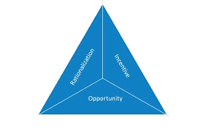
I esbonio pam mae twyll ariannol yn digwydd, rhaid inni droi at y Triongl Twyll a oedd yn theori a ddatblygwyd gan y criminologydd enwog a'r gymdeithasegwr Donald R. Cressey. Ei theori yw bod rhaid i bob un o dair coes y triongl fod yn bresennol, ar yr un pryd, i unigolyn ymgymryd â thwyll (Yao, 2017).
Ffigur 1: Triongl twyll
Ffynhonnell: Wells J. T. (2011)
Mae'r twyll yn dechrau gyda phwysau fel arfer yn bwysau ariannol. Er enghraifft, mae pwysau ariannol pan fydd partner y twyllwr yn colli ei swydd. Gall y pwysau economaidd a ddaw yn sgil y dirwasgiad gael effaith fawr.
Rhai rhesymau eraill yw'r anallu i'r twyllwr dalu eu biliau neu ei fod yn gaeth i gyffuriau neu gamblo. Mae'n ymddangos bod mwy a mwy yn digwydd oherwydd gaeth i gamblo (Leong, Chiu and Leong, 2013). Neu yr awydd am symbolau statws fel cartref mwy neu gar mwy disglair. Gellir hefyd dwyn sylw at yr angen i gwrdd â nodau proffesiynol penodol.
Wedyn mae yna Cyfle - Dyma'r dull y gellir cyflawni'r trosedd. Yr elfennau allweddol yw Gormod o bŵer a chadw'r drosedd yn gyfrinach. Mae rhai ffyrdd y gall person gyflawni'r trosedd pan nad oes dyletswyddau ar wahân (Free, 2016).
Pan fo'r trysorydd neu'r rheolwr ar y safle yn awdurdodi'r anfoneb, arwyddo'r siec a chynhyrchu'r adroddiadau ariannol gydag ychydig iawn o oruchwyliaeth. Mae cadw'r drosedd yn gyfrinach yn elfen allweddol yn y cyfnod cyfle.
Os bydd aelodau eraill y Bwrdd Rheoli yn goruchwylio'r trysorydd neu'r rheolwr yn y sefyllfaoedd hyn, gallai'r twyll gael ei osgoi. Nid yw cael cwmni rheoli yn warant na fydd pob twyll yn cael ei osgoi ond bydd y rhan fwyaf o gwmnïau rheoli gydag adran gyfrifyddu wedi datblygu system reoli fewnol lawer cryfach i helpu i osgoi twyll ariannol. Os yw'r Gymdeithas yn hunan-reoli, dylent ystyried yn gryf gontract allanol eu cyfrifon ariannol i gwmni enwog, boed yn gwmni rheoli neu'n gwmni cyfrifo.
Cyfnod terfynol y triongl twyll yw rhesymoli. Os oes gan y twyllwr bwysedd a chyfle ariannol, bydd y rhesymoli yn eu helpu i symud i ymrwymo'r twyll. Rhesymoli yw'r ffordd y mae'r person yn cyfiawnhau'r weithred.

2.2.4 Pwy sy’n twyllo?
Trwy weithio allan pwy sy'n fwy tebygol o gyflawni twyll a'r amgylchiadau y gall unigolion gael eu temtio i 'groesi'r llinell' yn helpu pob sefydliad i ganolbwyntio eu polisïau gwrth-dwyll yn yr ardaloedd cywir. Er enghraifft, gall uwch reolwyr o dan y pwysau mwyaf i gyflawni targedau droi at ddulliau anfoesol i gyrraedd eu nodau. Mae Sikka (2013) wedi nodi efallai y bydd ofn diswyddo yn gyrru rhai i gyflawni twyll neu ddiffyg rheolaethau digonol yn galluogi'r cyfleodd gyda'r cyfle i gyfoethogi eu hunain neu eraill yn gymharol rhydd rhag ofni canfod. Mae'r holl ffactorau sy'n cyfrannu at dwyll yn debygol o gynyddu yn y sector cyhoeddus o ganlyniad i amgylchedd economaidd anoddach.
O fewn mentrau'r llywodraeth o amgylch y byd, ymddengys bod twyll yn fwy o broblem fewnol na ffenomen allanol. Nododd sefydliadau a ddioddefodd o droseddau economaidd fod 57% o'r troseddwyr yn fewnol a 37% yn allanol (PwC, 2012). Fodd bynnag, mae'n ddiddorol nodi bod y duedd hon yn y DU yn cael ei wrthdroi gyda 52% o ymatebwyr yn nodi bod troseddwyr economaidd yn cael eu cyflawni gan dwyllwyr allanol. Mae hyn yn adlewyrchu canfyddiad o fewn sector cyhoeddus y DU bod twyll fel arfer yn cael ei ymrwymo gan bartïon allanol. , Mae rhaid i sefydliadau sicrhau nad ydynt yn tanbrisio naill ai'r gost na'r difrod cyfochrog a achosir gan dwyllwyr mewnol .
Mae nifer y troseddau economaidd a gyflawnwyd gan reolwyr canol wedi cynyddu'n sylweddol o 26% yn 2007 i 42% yn 2009 ar draws pob sector (PwC , 2012). Mewn cyferbyniad, o fewn mentrau sy'n eiddo i'r llywodraeth / wladwriaeth, mae nifer y troseddau a gyflawnwyd gan reolwyr canol wedi aros yn gyson ar 24%. Yn y sector cyhoeddus, mae'r rheolwyr iau yn fwyaf tebygol o gyflawni twyll (49%) ond roedd nifer fawr o droseddau wedi ymrwymo gan uwch reolwyr; mwy yn y sector cyhoeddus (24%) nag mewn diwydiannau eraill (14%) .

2.2.5 Sut mae twyll yn cael ei ganfod?
Mae Rahman a Anwar, (2014) yn datgan prif ffactor sy'n cyfrannu at y lefelau uchel o dwyll yn y llywodraeth sy'n eiddo i'r wladwriaeth yw diffyg gweithdrefnau atal twyll mewnol a / neu weithdrefnau atal twyll. Roedd y ffaith bod canran gymharol fawr o dwyll yn cael ei ganfod gan ddamwain (14%) yn atgyfnerthu'r farn hon gyda dim ond 5% yn cael eu datgelu trwy weithdrefnau chwythu'r chwiban ffurfiol. Canfu 45% o sefydliadau dwyll trwy weithdrefnau anffurfiol trwy ffwrdd (yn allanol ac yn fewnol).
Mae hyn yn uwch na'r cyfartaledd byd-eang o 27% ac efallai y gellir ei briodoli i ddiffyg ymddiriedaeth mewn gweithdrefnau ffurfiol o fewn y sector cyhoeddus sy'n deillio o hanes gwael rhai sefydliadau wrth ddelio â chwythwyr chwiban. Ar draws pob diwydiant, profwyd bod archwiliad mewnol yn gymharol effeithiol, gan ganfod 17% o dwyll. Fodd bynnag, ym mentrau'r llywodraeth, roedd archwiliad mewnol yn llai na hanner yn effeithiol, gan ganfod dim ond 8% o'r holl achosion o dwyll. Roedd gweithdrefnau rheoli risg yn y sector cyhoeddus yn codi llai na thraean o'r achosion o dwyll o'i gymharu â'u cymheiriaid mewn mannau eraill. Er bod y mwyafrif (61%) o fentrau'r llywodraeth wedi perfformio asesiad risg twyll yn ystod y flwyddyn, dim ond 5% o achosion o dwyll oedd yn cael eu canfod gan weithdrefnau rheoli risg twyll (Moyes, 2003).
Er bod dadl y gallai rheoli risg fod wedi arwain at reolaethaufwy lleddfu, mae'r ffaith bod y sector wedi nodi twyll cyffredinol uwch na diwydiannau eraill yn awgrymu nad yw asesiadau'n cael eu perfformio'n effeithiol (Omar et al., 2013). Mae asesiadau risg twyll cadarn yn hanfodol ar gyfer nodi bygythiadau a gwendidau twyll posibl mewn rheolaethau sy'n creu cyfleoedd i gyflawni twyll (Oluwagbemiga, 2010).
Fel arfer mae gan fentrau sy'n eiddo i'r Llywodraeth dargedau effeithlonrwydd heriol sy'n aml yn cael eu gosod gan bolisi'r Llywodraeth. Mae llawer o'r sefydliadau hyn wedi cael targedau lleihau costau anodd cynyddol yn y blynyddoedd diwethaf, a disgwylir i'r rhain ddod yn fwy beichus yn yr hinsawdd economaidd bresennol (K Fraud e tal., 2012). Mae perygl y bydd llai o adnoddau yn cael eu cyflogi yn y frwydr yn erbyn troseddau economaidd, a bydd mwy o dwyll yn cael eu darganfod.

Pennod 3

3.0 Methodoleg
Bydd Pennod 3 yn amlinellu'r strategaeth ymchwil arfaethedig, y dulliau casglu data a'r technegau casglu data arfaethedig a fydd yn cael eu defnyddio yn yr astudiaeth hon sy'n edrych ar fodloni'r amcanion ymchwil a nodir isod:
- Archwilio y defnydd o Sgiliau a Thechnegau Cyfrifyddu Fforensig wrth ddatgelu twyll yn y sector cyhoeddus yn y DU

3.0.1 Diffiniad Ymchwil a'r ‘Onion’ Ymchwil
Gellir diffinio ymchwil fel proses ymholi sy'n hynod drefnus a systematig ac sy'n dilyn llwybr rhesymegol gan ddefnyddio gwybodaeth empirig er mwyn archwilio cwestiwn neu ddamcaniaethau prawf arfaethedig (Punch, 2016). Cynhelir ymchwil er mwyn bodloni problem a chaiff ei wneud mor wrthrychol trwy gasglu data a ffeithiau sy'n darparu tystiolaeth wrth ddatrys problem gychwynnol yr ymchwilwyr (Ariola, 2006).
Gellir diffinio amcanion ymchwil fel “The purpose of research is to discover answers to questions through the application of scientific procedures. The main aim of research is to find out the truth which is hidden, and which has not been discovered yet.” (Kothari, 2004)
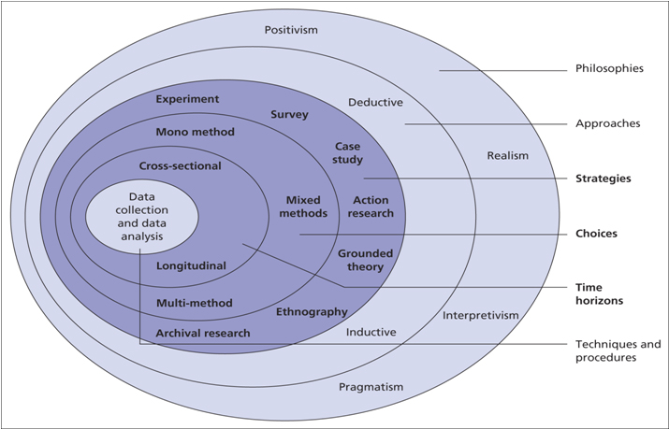
Mae Saunders et al (2009) yn llunio model strategaeth ar gyfer ymchwilio mewn ffordd drefnus, gan ddangos bod ymchwil yn cael ei ystyried fel haenau rhyng-gysylltiol gwahanol; y ‘Rsearch Onion’, fel y dangosir isod.
Ffigur 2: The Research Onion – Ffynhonnell: (Saunders, Lewis, & Thornhill, 2009)

Fel y dangosir yn Ffigur 2 mae'r ‘Resarch Onion’ yn cynnwys haenau sy'n ymwneud â cham ymchwil. Drwy ddilyn yr haenau hyn hyd at ran ganolog y ‘Onion’, mae Saunders, et al., (2009) yn dadlau y gellir cyflawni llwybr clir ar gyfer datblygu strategaeth ymchwil effeithiol. Yn ei hanfod, mae'r strategaeth hon yn darparu system gorau ar gyfer cynllun ymchwil sy'n rhoi i'r ymchwilydd y data a'r dadansoddiad gorau posibl yn y pen draw er mwyn bodloni'r cwestiwn ymchwil cyffredinol.
Am y pwrpas yr astudiaeth traethawd hir hon, dewisir llwybr systematig gan ddefnyddio'r haenau a ddangosir yn ffigur 2 a fydd yn helpu i ddatblygu cynllun ymchwil a methodoleg sydd fwyaf addas ar gyfer cyflawni'r amcanion a nodir yn y cwestiwn ymchwil gor-redol sy'n anelu at gyflawni dadansoddi cyfrifeg fforensig yn sector cyhoeddus y DU.

3.0.2 Athroniaeth
Mae Saunders, et al., (2009) yn dadlau mai'r ddau brif athroniaeth sy'n ffurfio'r fframwaith ontolegol yw positifiaeth a dehongliad. Mae ideoleg bositifrwydd yn tybio bod realiti yn bodoli'n annibynnol ar ystyriaethau cymdeithasol a moesol, fel y mae ideoleg y dehongliad yn gwerthfawrogi'r dehongliadau hyn trwy roi arwyddocâd ar ganfyddiad unigolion a sut mae unigolion yn dod i gasgliadau penodol.
Mae'r athroniaeth a gymerir at ddiben yr ymchwil hon yn un o'r prif ddehongliadau gan y bydd dull goddrychol yn cael ei ddefnyddio trwy ddefnyddio data ansoddol i ddadansoddi a dehongli barnau ar y pwnc ymchwil a ddewiswyd er mwyn cyflawni'r amcanion a nodir yn y cwestiwn ymchwil orau.
Fodd bynnag, bydd elfennau hefyd o'r athroniaeth bositifrwydd a ymgorfforir yn benodol wrth edrych i archwilio ymhellach effaith cyfrifyddu fforensig fel arf i atal twyll yn y sector cyhoeddus. Yn y pen draw, bydd yr ymagwedd wrthrychol hon at yr ymchwil yn darparu dewis meintiol caled i'r data cyfoethog, goddrychol a gesglir fel rhan o'r athroniaeth ddehongliad. Bydd yr elfen bositifiaeth hon i'r athroniaeth ymchwil yn ceisio adeiladu ar y canfyddiadau a gafwyd o'r dadansoddiad data ansoddol, yn benodol y rhai sy'n gysylltiedig â chymhelliant trwy ganolbwyntio ar ganlyniadau ffeithiol yn hytrach na dehongli barnau. Gan y bydd y ddau ddehongliad ac elfennau o bositifiaeth yn cael eu hymgorffori yn yr athroniaeth ymchwil, gall fod yn fwy priodol categoreiddio'r athroniaeth gyffredinol fel pragmatiaeth.

3.0.2 Dull Ymchwil
Yn ôl Ritchie, et al., (2013) mae'r dull diddwythol o ymchwilio yn broses resymegol seiliedig ar theori ar gyfer cynhyrchu damcaniaeth, sydd yn wahanol i'r dull anwythol lle mae'r ymchwilydd yn edrych am batrymau a chymdeithasau sy'n deillio o arsylwadau o'r byd.
Bydd yr ymchwil a wneir at ddibenion bodloni'r amcanion arfaethedig yn dilyn dull diddwythol lle bydd y damcaniaethau sydd eisoes yn bodoli sy'n ymwneud â chyfrifyddu fforensig yn cael eu datblygu a'u profi yn y sector cyhoeddus a gwneir rhagdybiaethau ar sail y canfyddiadau hyn. Mae'r dull hwn yn un lle mae'r theori yn arwain yr ymchwil yn hytrach na bod y ddamcaniaeth yn gynnyrch ymchwil fel y dangosir yn ffigur 3.
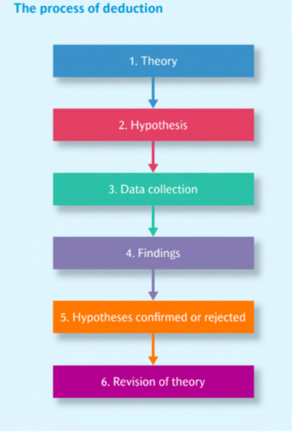
Rhoddodd Pennod dau adolygiad manwl o'r llenyddiaeth gyfredol sy'n gysylltiedig â chyfrifyddu fforensig. Bydd defnyddio dull diddwythol wrth gynnal yr ymchwil yn caniatáu i'r ymchwilydd dynnu ar y themâu a wnaed yn amlwg drwy gydol pennod dau ac yna fwydo'r themâu a'r damcaniaethau hyn yn uniongyrchol i'r strategaethau casglu data. Trwy ddefnyddio dull diddwythol, gall yr ymchwilydd wedyn geisio naill ai gadarnhau neu wrthod y themâu a'r damcaniaethau hynny yn erbyn y dadansoddiad a gafwyd o'r data cynradd a gasglwyd.

Ffigur 3: ‘The Process of Deduction’
Ffynhonnell:: Bryman and Bell (2015).

Rhaid defnyddio'r ymagwedd anwythol ar gyfer yr ymagwedd at ymchwil fel y disgrifir gan Bryman a Bell (2011) i gael ymagwedd fwy cyffredinol at y data a gesglir a'i ddadansoddi lle gall yr ymchwilydd ffurfio fframwaith i'w dadansoddi ar ôl i'r data gael ei chasglu a'i ffurfio damcaniaethau newydd yn hawdd.

3.0.3 Dull
Mae'r dyluniad ymchwil ar gyfer yr astudiaeth hon yn seiliedig ar ddylunio disgrifiadol / holiadur nad yw'n arbrofol o gasglu a dadansoddi data. Bydd dyluniad holiadur yn cael ei fabwysiadu yn yr astudiaeth gan ei fod yn caniatáu casglu data o sampl gyda'r nod o ddarganfod y berthynas neu'r rhyngweithiadau ymysg amrywiaeth (Mangal and Mangal, 2013, Silva, 2017). Bydd ffynonellau data cynradd ac uwchradd yn cael eu defnyddio. Poblogaethau targed yr astudiaeth hon fydd y cyhoedd yn gyffredinol, dros 18 oed. Fydd rhaid i’r pobl sy’n ateb y cwestiynau cael dealltwriaeth syml cyfrifyddu.
Bydd y nifer a ddisgwylir o gyfranogwyr yr holiadur i gynhyrchu sampl ddilys yn 100 o gyfranogwyr.
Yn ogystal â holiadur, byddaf hefyd yn cynnal cyfweliadau â gweithwyr proffesiynol yn y diwydiant. Bydd dull ansoddol yn cael ei ddefnyddio ar ffurf cyfweliadau, gan ddarparu dewis caled, cyfoethog i'r data ymchwil meintiol a'r dadansoddiad dilynol.
Bydd yr ymchwil a wneir yn dechrau gyda chyfweliadau â dau gyfrifydd sydd â dealltwriaeth tu mewn i gyfrifyddu fforensig a sut y gall effeithio ar sector cyhoeddus y DU. Yna caiff y themâu a'r safbwyntiau a gafwyd o'r data ansoddol dilynol eu harchwilio a'u dadansoddi ymhellach o safbwynt meintiol trwy ddadansoddiad a gafwyd o holiaduron wedi'u hanelu at weithwyr proffesiynol cyfrifyddu / cyllid eraill sydd â dealltwriaeth amrywiol o gyfrifyddu fforensig yn sector cyhoeddus y DU. Yna bydd y canlyniadau ansoddol a meintiol yn cael eu cymharu ar gyfer dadansoddiad manylach.
Bydd y data ansoddol a meintiol yn caniatáu dyluniad triongli dulliau cymysg i'r fethodoleg ymchwil.

3.0.4 Cyfweliadau
Yn ôl O'Gorman & MacIntosh (2015), y cryfderau sy'n gysylltiedig â chyfweliadau, sy'n canolbwyntio ar allu technegau i ddarparu gwybodaeth gyfoethog a all archwilio themâu na wyddys amdanynt yn flaenorol. Bydd y cyfweliadau a gynhelir yn yr ymchwil hon yn defnyddio'r un cwestiynau yn yr holiadur a fydd o fudd i'r ymchwilydd gan y bydd y cwestiynau'n cael eu paratoi ymlaen llaw er mwyn sicrhau bod y pwyntiau critigol yn cael eu trafod tra'n caniatáu i'r cyfranogwyr gadw rhyddid a hyblygrwydd i fynegi eu barn eu hunain (O'Gorman & MacIntosh, 2015). Trwy'r broses gyfweld lled-strwythuredig hon, gellir cael mwy o ddibynadwyedd a'r cyfle i gymharu.

3.0.5 Holiaduron
Bydd yr arolwg holiadur yn fanteisiol i'r astudiaeth ymchwil hon gan y bydd yn adeiladu ar y themâu a gafwyd o'r cyfweliadau ac yna'n ychwanegu elfen hawdd ei mesur, y gellir ei hailadrodd yn y dadansoddiad (O'Gorman & MacIntosh, 2015), wrth lunio casgliadau sy'n gysylltiedig â fforensig cyfrifo fel offeryn yn sector cyhoeddus y DU.

3.0.6 Cyfyngiadau
At ddiben y traethawd hir mae amser yn ffactor cyfyngol , oherwydd y cyfnod byr y bydd yr ymchwil yn cael ei wneud bydd rheoli amser yn allweddol i'r ymchwilydd. Problem arall o dan amser fyddai y byddai'r data hwnnw'n cael ei anwybyddu oherwydd y cyfyngiadau amser.
Gall cyfyngiadau samplu hefyd fod yn ffactor y bydd yn rhaid i'r ymchwilydd ei gystadlu â dibynnu os yw'r ymgeiswyr sydd ar gael yn rhwydd ac yn fodlon dod yn rhan o'r ymchwil.

3.0.7 Risgiau Moesegol
Cynhelir yr holiaduron gydag ymgeiswyr dros 18 oed. Bydd yr holl gyfranogwyr gan gynnwys yr ymchwilydd yn cael eu trin â pharch ac ystyriaeth. Bydd yr holl wybodaeth yn cael ei storio'n ddiogel ac yn hyderus ac yn ddienw gwarantedig bob amser.

3.0.8 Dilysrwydd a dibynadwyedd data
Mae Kirk and Miller (1986) yn dangos pwysigrwydd data gredadwy, gan roi ffordd i'r cysyniad os nad yw data'r ymchwilwyr yn cyrraedd safon ddilys a dibynadwy, bydd casgliadau'r traethawd ymchwil yn anghywir. Ni fydd yr ymchwilydd yn defnyddio cwestiynau arweiniol a bydd yn sylwedydd i'r canfyddiadau heb ystyried rhagfarn bersonol. Er mwyn dod yn fwy tryloyw yng ngolwg y rhai a gyfwelwyd, bydd modd i'r holl ymgeiswyr a gesglir gael mynediad i'r ymgeiswyr os gofynnir amdanynt a bydd copïau o'r traethawd ymchwil ar gael trwy e-bost os bydd angen.
Mae'n bwysig i'r ymchwil hwn ystyried y bygythiadau i ddibynadwyedd a dilysrwydd y canfyddiadau trwy roi cynnig ar gamgymeriadau a rhagfarn gyfyng yn y canlyniadau, a hefyd honni bod y cynllun a'r fethodoleg ymchwil gywir ar waith i fodloni amcanion y cwestiwn ymchwil orau.
Fel ffordd o geisio mynd i'r afael â materion dibynadwyedd posibl sy'n gysylltiedig ag ailadrodd yr ymchwil a gafwyd, bydd yr holl gwestiynau ymchwil a'u canfyddiadau dilynol ar gael i academyddion sydd am gynnal astudiaeth debyg.

Pennod 4

4.0 Dadansoddi Data

4.1Cyflwyniad
Mae'r bennod hon yn bwriadu trafod y canlyniadau yng nghyd-destun amcan yr astudiaeth traethawd hir hon.
Fel y trafodwyd ym mhennod 3, roedd yr ymchwil a gynhaliwyd yn defnyddio dull diddwythol gan fod y ddamcaniaeth a ddefnyddiwyd i lunio'r dulliau casglu ymchwil yn gynnyrch y themâu a'r damcaniaethau gor-redol a gyflwynodd eu hunain drwy'r adolygiad llenyddiaeth.
Dangosir y prif themâu a ddaeth i'r amlwg o'r adolygiad llenyddiaeth isod:
- Yn 2017 rhyddhaodd Llywodraeth y DU adroddiad blynyddol twyll ar draws y Llywodraeth. (HM Government, 2017). Mae delio â thwyll ar draws y sector cyhoeddus yn rhan bwysig o lywodraeth effeithiol. Mae'n bwysig bod y Llywodraeth yn cymryd twyll, a'r risg o dwyll, o ddifri ac yn ymdrechu i wella ei ddull gweithredu. Uchelgais y Llywodraeth yw i sector cyhoeddus y DU fod yn un o'r prif wledydd wrth nodi a delio â cholli a risg twyll.

- Yr her gyfredol yn y Deyrnas Unedig dros Brexit yw , ansicrwydd. Mae gwasanaethau cymdeithasol mewn perygl yn yr hinsawdd gyfnewidiol hon, gyda'r ofn bod arian yr Undeb Ewropeaidd yn cael ei dynnu i ffwrdd. Mae astudiaeth o 2016 yn nodi ‘Mae'r manteision i'r sector cyhoeddus ar gyfer y DU fel aelod o'r UE yn gorbwyso'r anfanteision, tra byddai effaith negyddol enfawr i adael (CIPFA, 2016).
Defnyddiwyd y crynodeb hwn o ddamcaniaethau a gafwyd o astudiaethau blaenorol sy'n ymwneud â'r pwnc cyfrifyddu fforensig, ynghyd â'r nod o ateb y cwestiynau ymchwil a'r amcanion sylfaenol yn y cyfansoddiad, yn y cwestiynau ymchwil a gyflwynwyd yn yr holiaduron a'r cyfweliad unigol.
Gan ddefnyddio dull diddwythol, defnyddiwyd y data a gafwyd wedyn i naill ai gadarnhau neu wrthod y themâu uchod ac yna ennill datrysiad i'r amcan ymchwil.
Roedd y dadansoddiad beirniadol o'r data yn seiliedig ar ddulliau cymysg, casglu data a ddechreuodd gyda chyfweliadau unigol o bobl sy'n gweithio o fewn cyfrifeg. Dilynwyd hyn gan holiadur a gwblhawyd gan 100 o weithwyr cyfrifyddu proffesiynol, a oedd yn ychwanegu persbectif meintiol at y dadansoddiad ac yn edrych i ymhelaethu ar rai themâu a ddaeth i'r amlwg o ddadansoddi'r cyfweliad. Roedd y dull cymysg hwn o ymdrin â'r cynllun ymchwil yn caniatáu dadansoddiad manylach lle cymharwyd pob persbectif gwahanol yn erbyn ei gilydd i naill ai gadarnhau neu anghytuno ag esblygiad y themâu a wnaed yn amlwg drwy gydol yr ymchwil.

4.1.1. Prif Ddarganfyddiadau

Dadansoddiad Cyfweliadiadau
Cynhaliwyd y cyfweliadau yn y gweithleoedd priodol gan y cyfranogwyr ac roeddent yn cynnwys proses gyfweld lled-strwythuredig rhwng y cyfwelydd a dau chyfrifydd ar wahân. Roedd y cyfweliadau a barhaodd am tua 45 munud yr un yn cynnwys nifer o gwestiynau penagored, yr un cwestiynau a ddefnyddiwyd yn fy holiaduron, a gynorthwyodd yr ymchwil trwy fanteision rhyngweithio rhydd rhwng y cyfwelydd a'r cyfranogwyr.
Mae gwybodaeth bersonol yr holl gyfranogwyr wedi ei dileu o'r data yn unol ag agwedd cyfrinachedd y ffurflenni moeseg a ddangosir yn atodiad 1 a 2.
- Mae angen gwasanaethau cyfrifwyr fforensig yn sector cyhoeddus y DU?
Cyfweliad 1:
‘Yn sicr, er mwyn canfod unrhyw gamweddau yn y sector cyhoeddus mae angen hynny.’
Cyfweliad 2:
‘Fodd bynnag, credaf fod ei angen, mae cwestiwn ynghylch pa mor effeithiol ydyw mewn gwirionedd, oherwydd graddfa fawr y sector cyhoeddus, mae llawer o dwyll yn mynd heb ei ganfod.’
- Mae gwasanaeth cyfrifydd fforensig yn wahanol i archwilydd allanol traddodiadol
Cyfweliad 1:
Ydy, mae'n wahanol iawn, bwriedir defnyddio cyfrifeg fforensig mewn achosion cyfreithiol a / neu ddadleuon cyhoeddus. Hyd eithaf fy ngwybodaeth, mae'r sgiliau sydd eu hangen yn cynnwys y rhai sy'n gysylltiedig â chyfrifyddu ac archwilio, ac ychwanegu sgiliau ymchwilio. Bwriad awdit, yn yr achos cyffredinol, yw profi cywirdeb cofnodion a digonolrwydd y systemau cyfrifyddu yn unig.
Cyfweliad 2:
Mae'n bendant yn wahanol iawn. Efo archwiliad fforensig, rydych chi'n gwybod bod twyll. Archwilio yw'r broses o wirio nad oes unrhyw gamddatganiadau perthnasol yn y datganiadau ariannol. Cyfrifyddu fforensig yw'r broses o chwilio am dwyll, sef unrhyw gamddatganiad bwriadol, a hefyd ei ddogfennu at ddibenion ymgyfreitha.
- Mae gwasanaethau cyfrifwyr fforensig yn well na gwasanaethau archwilwyr allanol traddodiadol?
Cyfweliad 1:
‘Rwy'n credu ei fod yn dibynnu ar y sefyllfa, oherwydd nad yw archwilydd allanol traddodiadol, yn edrych am dwyll neu wneud pethau'n anghywir, ond mae'n edrych yn fwy os yw'r cyfrifon yn dangos darlun cywir a theg o gyfrifon cwmni, lle mae cyfrifyddu fforensig yn chwilio am dwyll anghywir yn gwneud yn benodol.’
Cyfweliad 2:
‘Wrth chwilio am dwyll, rwy'n credu bod cyfrifyddu fforensig yn fwy addas, gan fod cyfrifwyr fforensig yn chwilio am dwyll a gwneud pethau'n anghywir.’
- Gall cyfrifyddu fforensig helpu i ganfod ac atal twyll yn y sector cyhoeddus
Cyfweliad 1:
‘Yn sicr, gan ddweud na fydd pob twyll yn cael ei atal gan gyfrifyddu fforensig, fodd bynnag, gall helpu i leihau twyll yn sector cyhoeddus y DU.’
Cyfweliad 2:
‘Yn sicr, gall helpu i leihau twyll, rwy'n credu y dylai mwy o gyfrifwyr fforensig gael eu llogi gan sector cyhoeddus y DU er mwyn mynd i'r afael â thwyll sy'n digwydd.’
- Bydd Brexit yn achosi i dwyll godi o fewn y sector cyhoeddus?
Cyfweliad 1:
‘Rwy'n credu ei bod yn bendant yn bosibilrwydd gan ei bod yn hysbys y gall ansicrwydd achosi cynnydd mewn twyll, a chan nad yw Brexit yn dod ag unrhyw beth ond ansicrwydd, credaf ei bod yn deg gweld y bydd cynnydd mewn twyll bron yn bendant.’
Cyfweliad 2:
‘Ar hyn o bryd gyda Brexit, nid wyf yn credu bod yr ateb yn glir eto, ond wrth i arian yr UE gael ei dorri, efallai y bydd colled swyddi neu doriadau cyflog yn cael eu cynnwys yn y sector allanol a gallai hynny achosi i fwy o bobl gyflawni twyll.’

Dadansoddiad holiaduron
Roedd y holiadur yn cael ei wneud gan 100 o pobl o fewn y proffesiwn cyllid, tybir bod ganddynt wybodaeth sylfaenol o gyfrifyddu fforensig.

1. Mae angen gwasanaethau cyfrifwyr fforensig yn sector cyhoeddus y DU
Ffigur 4
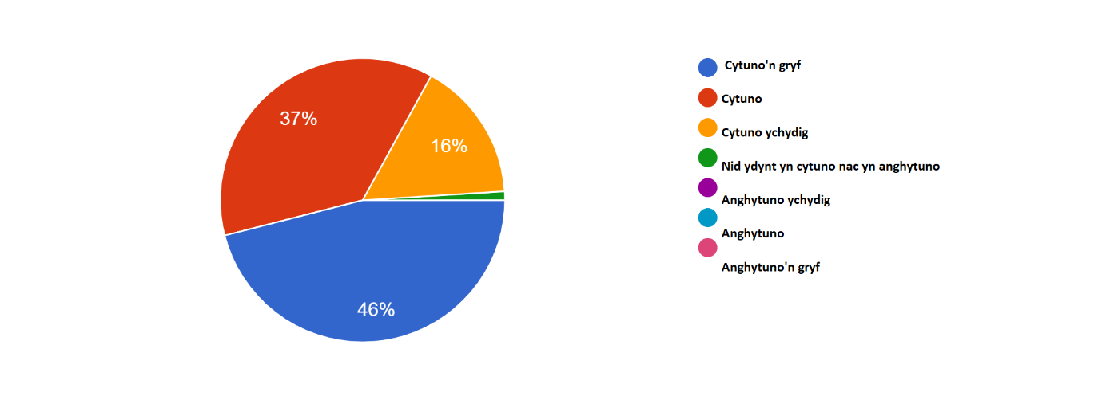Yn y cwestiwn hwn, dywedodd 99% o'r cyfranogwyr eu bod naill ai'n tueddu i gytuno (37%), yn cytuno'n gryf (46%) neu'n cytuno ychydig (16%) bod angen gwasanaethau cyfrifwyr fforensig yn sector cyhoeddus y DU. Gyda dim ond 1% o'r cyfranogwyr yn dweud nad oeddent yn cytuno nac yn anghytuno â'r datganiad.
Mae hyn, ynghyd â'r ymatebion i'r cyfweliadau, yn cadarnhau bod angen gwasanaethau cyfrifwyr fforensig yn sector cyhoeddus y DU.

2. Mae gwasanaeth cyfrifydd fforensig yn wahanol i archwilydd allanol traddodiadol
Ffigur 5
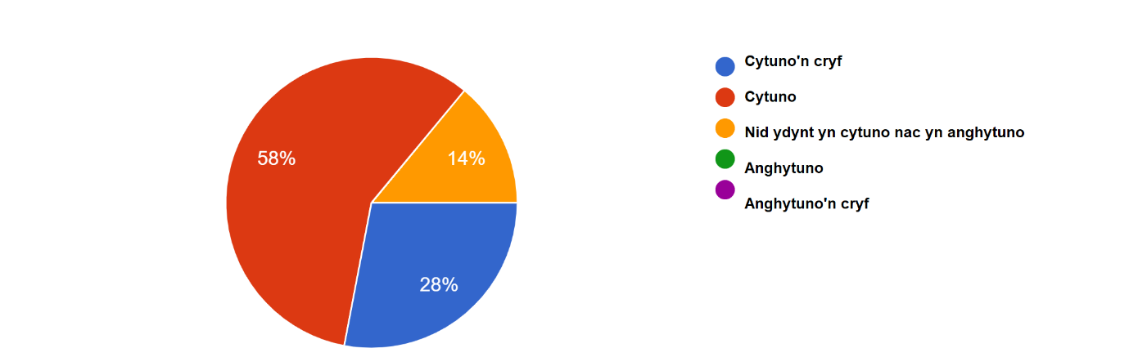

Roedd yna 86% yn ddweud bod nhw’n cytuno fod y wasanaeth cyfrifydd fforensig yn wahanol i archwilydd allanol traddodiadol, efo cytuno (58%), cytuno’n cryf (28%), a dim ond 14% yn niwtral.
Mae’r canlyniadau cwestion dau yn cael ei gefnogi gan yr ymatebion y cyfweliadau, fod gwasanaeth cyfrifydd fforensig yn wahanol i archwilydd allanol traddodiadol.

3. Mae gwasanaethau cyfrifwyr fforensig yn well na gwasanaethau archwilwyr allanol traddodiadol

Ffigur 6
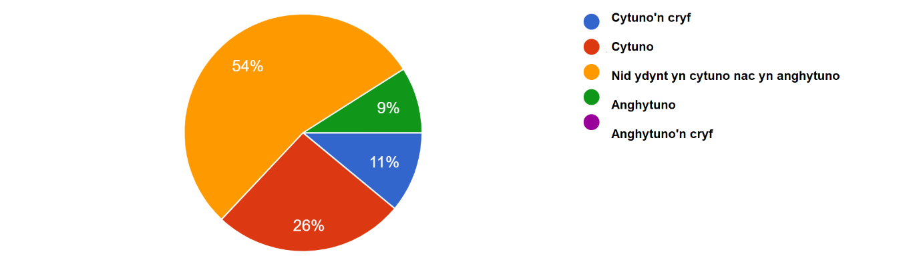Roedd y mwyafrif (54%) yn cael yr ymateb o nid ynddynt yn cytuno nac yn anghytuno, o’r cyfweliadau gallwn weld fod yr ymateb yma yn oherwydd, fod y dau yn mor wahanol ac na fyddai’n defnyddio gwasanaethau archwilwyr allanol traddodiadol i edrych am twyll yn penodol, gall hyn fod pam mae 9% wedi anghytuno. Roedd 26% yn cytuno a 11% cytuno cryf, a mae hyn yn gwir, wrth delio a materion twyll.
4.Gall cyfrifyddu fforensig helpu i ganfod ac atal twyll yn y sector cyhoeddus
Ffigur 7
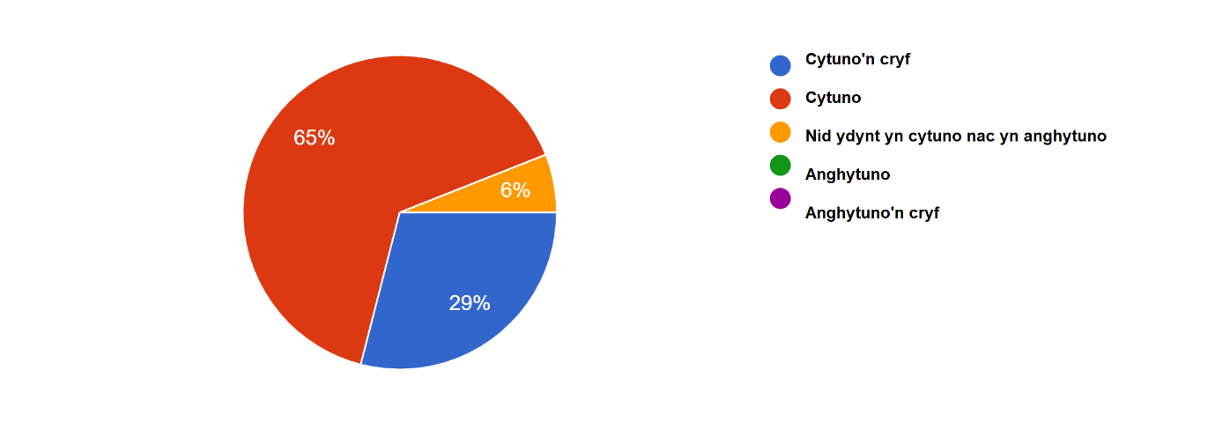
Roedd 96% yn cytuno (65%) a cytuno cryf (29%) â'r datganiad fod gall cyfrifyddu fforensig helpu i ganfod ac atal twyll yn y sector cyhoeddus, yn hollol fel wnaeth y ddau cyfranogwyr y cyfweliadau. Efo 6% yn niwtral i’r datganiad. Mae hyn yn ddangos fod mae cyfrifyddu fforensig yn bwysig iawn ac yn hanfodol i frwydro yn erbyn twyll yn sector cyhoeddus y DU.

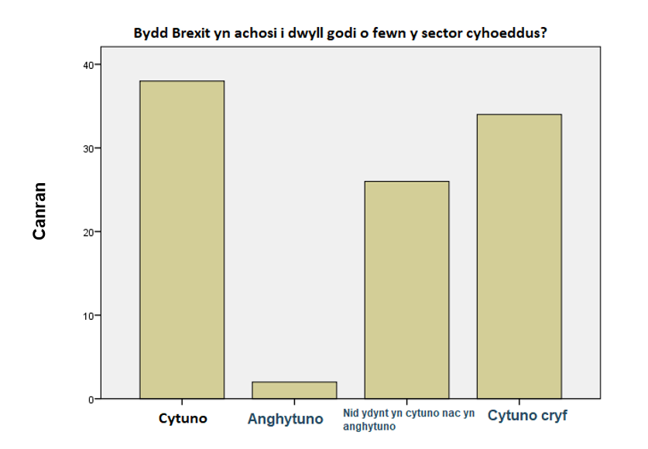
5.Bydd Brexit yn achosi i dwyll godi o fewn y sector cyhoeddus?
Ffigur 8
Am cwestiwn pump wnaeth 72% cytuno bydd Brexit yn achosi twyll godi o fewn y sector cyhoeddus, gyda 34% yn cytuno’n gryf. Mae hyn yn cael ei cefnogi gan yr ymatebion cyfweliadau, a’r adolygiad llenyddiaeth, mae ansicrwydd economaidd yn achosi twyll i tyfu. Wnaeth 26% ddweud nod oeddent yn cytuno nac anghytuno, gall hyn fod oherwydd nad ydy Brexit wedi digwydd eto a mae pobl ddim yn siŵr os fydd Brexit yn dda neu’n ddrwg i’r economi. Roedd 2% yn anghytuno fydd twyll yn codi efo Brexit.

Pennod 5

5.0. Casgliad
Bydd y bennod olaf hon yn trafod a gwerthuso i ba raddau y cyflawnwyd dau amcan cyntaf yr astudiaeth traethawd hir ac yn y pen draw yn rhoi'r penderfyniad terfynol i deitl yr astudiaeth. Dilynir hyn gan drafodaeth ar feysydd y gellir eu hystyried yn rhai y mae angen ymchwil ychwanegol arnynt ac felly bydd yn cynnig meysydd dadansoddi pellach y byddai'r ymchwilydd yn ceisio eu cynnal pe byddai'r astudiaeth yn cael ei hailadrodd.
Yn olaf, bydd y bennod hon yn ceisio bodloni amcan terfynol yr astudiaeth traethawd hir; i ddarparu argymhellion ar y defnydd parhaus o gyfrifyddu fforensig yn sector cyhoeddus y DU yn seiliedig ar y canfyddiadau allweddol a luniwyd o ganlyniad i'r dadansoddiad beirniadol.
I gloi, mae'r astudiaeth hon wedi dadansoddi pam mae'n rhaid rhoi sylw i ganfod twyll ac atal twyll yn sector cyhoeddus y DU gyda chymorth cyfrifeg fforensig. Mae wedi trafod yr ymagwedd neu'r dull cyfrifyddu fforensig sy'n angenrheidiol ar gyfer canfod, atal twyll a'r math o reolaeth sydd i'w sefydlu er mwyn rheoli nifer yr achosion o dwyll. Dylid pwysleisio mai cyfrifoldeb y rheolwyr yn y byd busnes neu yn y sector cyhoeddus yn y pen draw yw atal twyll.
Roedd yr astudiaeth hon hefyd yn ystyried rhai o'r rhesymau pam mae staff y llywodraeth yn ymgysylltu eu hunain ag arferion twyllodrus. Hefyd, trafodwyd rôl cyfrifwyr fforensig a'r sgiliau sydd eu hangen arnynt i allu cyfrannu eu cwota yn ystyrlon wrth gyflawni amcanion yr astudiaeth hon.

5.2. Argymhellion
O ganlyniad i'r canfyddiadau a gafwyd ym mhennod pedwar, lluniwyd tri argymhelliad mewn perthynas â pharhau i ddefnyddio technegau cyllidebu yn y diwydiant adloniant:
    - Argymhelliad 1
Dylid cymhwyso sancsiynau priodol pan ganfyddir twyll. Lle ystyrir erledigaeth fel y sancsiwn priodol, mae angen dilyn gweithdrefnau fforensig priodol yn ystod yr ymchwiliad a dylai arbenigwyr hyfforddedig fel y cyfrifwyr fforensig proffesiynol gynnal yr ymchwiliad. Ble mae tystiolaeth o dwyll, dylid gweithredu camau disgyblu priodol. Gellir hefyd cynnwys erlyn troseddol yn ogystal â chamau sifil i adennill unrhyw golledion arian cyhoeddus neu eiddo.

    - Argymhelliad 2
Mae hyfforddiant a chanllawiau yn hanfodol i gynnal effeithiolrwydd y strategaeth ar gyfer canfod ac atal twyll a llygredd a'i hygrededd cyffredinol. Mae angen i'r llywodraeth gefnogi hyfforddiant sefydliadol a hyfforddiant cysylltiedig â gwaith, yn enwedig ar gyfer cyflogwyr sy'n ymwneud â'r system rheolaeth fewnol a'r sector cyfrifyddu, i sicrhau bod eu cyfrifoldebau a'u dyletswyddau yn cael eu hamlygu a'u hatgyfnerthu'n rheolaidd a bod arferion gorau yn cael eu dilyn ar draws y gwasanaeth. Yn arwyddocaol, dim ond os yw penaethiaid adrannau ac uwch reolwyr wedi ymrwymo iddo y gall cyfrifyddu fforensig neu unrhyw strategaeth gwrth-dwyll a llygredd weithio.

    - Argymhelliad 3
Dylid sefydlu côd ymddygiad yn sector cyhoeddus y DU a dylid gwneud swyddogion neu staff i ddatgan eu hasedau yn rheolaidd. Dylid creu mwy o hyfforddiant neu amgylchedd ffafriol fel priodoleddau annibyniaeth, tryloywder, atebolrwydd, cymhwysedd ac ati er mwyn gwella arfer neu weithredu cyfrifyddu fforensig yn sector cyhoeddus y DU.

Llyfryddiaeth

[AICPA] (2004), Forensic Services, Audits, and Corporate Governance: Bridging The Gap (Discussion memorandum). New York: AICPA.
Albrecht, S. and Hoopes, J. (2014). Real Examples of Why Financial Statement Audits Cannot Detect All Fraud: Insights from an Expert Witness in Major Fraud Cases. SSRN Electronic Journal.
Ariola, M. M., 2006. Principals and Methods of Research. 1st ed. Manila: Rex Book Store.
Arnoff, N.B and Sue, C.J. (2001). ‘‘Forensic Accountant’s Role and Expert before and during Trial’’ New York Journal, 226
Austin, A. (2016). Consistency of Sentencing between Welfare Fraud and Tax Evasion: A Longitudinal Comparative Study. SSRN Electronic Journal.
BBC News. (2013). New taskforce created to combat fraud. [online] Available at: https://www.bbc.co.uk/news/uk-35536322 [Accessed 9 Feb. 2019].
Bierstaker, James L, Richard G Brody, and Carl Pacini. (2006). "Accountants' Perceptions regarding Fraud Detection and Prevention Methods." Managerial Auditing Journal 21.5: 520-35.
Bryman, A. & Bell, E., 2015. Business Research Methods. 4th ed. Oxford: Oxford University Press.
Canadian Institute of Chartered Accountants [CICA] (2006), Standard Practices for Investigative and Forensic Accounting Engagements, Standard Practices For IFA Engagement 100: Introduction, Definition and Applicability of IFA Standard Practices. Accessed on 01 February 2019 at www.cica.ca/career-development/ca-specialization/investigative-and-forensicaccounting/item9833.pdf
CIPFA (2016). The influence of EU membership on uk public services. London: The Chartered Institute of Public Finance and Accountancy., pp.2-25.
Colbert, J.L. (2006), Professional Associations of Expert Witnesses, Journal of Forensic Accounting, 7, 31-38.
Courlber, J. (2004). ‘‘Forensic Accountants: The Sarbanes Oxley Act (SOA), and Audit Standards’’ The Forensic Examiner, Vol. 13, No. 2.
Dandago K.I. (1997). ‘‘Fraud Detection and Control at Local Government Level’’ Journal of the Association of National Accountant of Nigeria, Vol. 7, No. 4
Free, Clinton. (2015). Looking Through the Fraud Triangle: A Review and Call for New Directions. SSRN Electronic Journal. 10.2139/ssrn.2590952.
HM Government (2017). Cross-Government Fraud Landscape Annual Report. London: Cabinet Office, pp.4-38.
Houck M., Kranacher, M., Moris B., and Robertson, J. (2006). ‘‘Forensic Accounting as an Investigative Tool: Developing and Model Curriculum for Fraud and Forensic Accounting (ethnics)’’ The CPA Journal, Vol. 12, No. 5
Ibietan, J. (2013). Corruption and Public Accountability in the Nigerian Public Sector: Interrogating the Omission. European Journal of Business and Management, 5(15), 41–49.
Jenfa, B.I. (2002). ‘‘Internal Control and Fraud Prevention: Accountant perspective’’ Journal of ANAN, Vol. 10, No. 4
Kirk, J., & Miller, M. (1986). Reliability and Validity in Qualitative Research. London: Sage. Retrieved November 14, 2017
KordaMentha, (2009), A New Standard for Forensics: APES 215 Forensic Accounting Services. Accessed on 01 Februray 2019 at http://kordamentha.com/docs/for-publications/09-01-FM-a-new-standard-forforensics.pdf?Status=Master
Kothari, C. (2004). Research Methodology: Methods and Techniques. New Delhi: New Age International. Retrieved November 14, 2017
KPMG Fraud, Bribery and Corruption Survey, 2012. – Retrieved from: http://www.kpmg.com/au/en/issuesandinsights/articlespublications/fraud-survey/pages/fraud-bribery-corruption-survey-2012.aspx.
Krell, E. (2002). ‘‘Will Forensic Accounting go Mainstream?’’ Business Finance Journal, October Vol. 8. No. 5
Lawrence, T. B. (1998). Examining Resources in Occupational Community: Reputation in Canadian Forensic Accounting. Human Relations, 51 (9), 11031131
Leong, K., Chiu, W. and Leong, E. (2013). Deadly stakes. Singapore: Marshall Cavendish Editions.
Mangal, S. and Mangal, S. (2013). Research Methodology in Behavioural Sciences. New Delhi: Prentice-Hall.
Moyes, G.D.,. Baker, C.R., 2003. Auditors’ beliefs about fraud detection effectiveness of standard audit procedures. Journal of Forensic Accounting (4): 199-216.
Nurudeen, A.A. (2006). ‘‘Role of the Accountancy Profession in Tacking Fraud’’ Journal of ANAN, Vol. 10, No. 4
Oberholzer, C (2002), Quality Management in Forensic Accounting, MBA dissertation, University of Pretoria, Pretoria. Available on 7 January 2019 at http://upetd.up.ac.za/thesis/available/etd-10072003-113621/
O'Gorman, K. D. & MacIntosh, R., 2015. Research Methods for Business & Management: A Guide to Writing Your Dissertation. 2nd ed. Oxford: Goodfellow Publishers Limited.
Oluwagbemiga, O.A., 2010. The role of auditors in fraud detection, prevention and reporting in Nigeria.Library Philosophy and Practice (e-journal). Retrieved on 20 January 2019 from http://digitalcommons.unl.edu/libphilprac/517.
Omar, N., Jomitin, B., Haron, R., 2013. The relevance of forensic accounting in public sector: A study of selected government agencies in Klang valley.The 5th International Conference on Financial Criminology(ICFC) 2013.
Punch, K. F., 2016. Developing Effective Research Proposals. 3rd ed. London: Sage Publications Inc.
PwC, 2012. Fighting Fraud in the Public Sector II.
Phillips, L. (2017). Public sector 'in denial' over internal fraud risk. Public Finance, 11.
Rahman, R.A., Anwar I.S.K., 2014. Effectiveness of fraud prevention and detection techniques in Malaysia Islamic Banks.Procedia – Social and Behavioral Sciences 145, 97-102
Ritchie, J., Lewis, J., Nicholls, C. M. & Ormston, R., 2013. A GUIDE FOR SOCIAL SCIENCE STUDENTS AND RESEARCHERS, London: Sage.
Saunders, M., Lewis, P., & Thornhill, A. (2009). Research Methods for Business Students (5 ed.). Harlow: Pearson Education. Retrieved November 14, 2017
Sikka, P. (2013), The hand of accounting and accountancy firms in deepening income and wealth inequalities and the economic crisis: Some evidence. Critical Perspectives on Accounting.
Silva, C. (2017). Research Design - The New Perspective of Research Methodology. British Journal of Education, Society & Behavioural Science, 19(2), pp.1-12.
UK Finance: 2018 half-year fraud update. (2018). Computer Fraud & Security, 2018(10), p.4.
Welman, J., Kruger, F. and Mitchell, B. (2005). Research methodology. Cape Town: Oxford University Press.
Wells, J. T. (2011). Corporate Fraud Handbook: Prevention and Detection: 3rd Edition: Hoboken, New Jersey: John Wiley & Sons Inc.
Yao, J. (2017). Analysis of Management Fraud in Listed Companies Based on Fraud Triangle Theory. DEStech Transactions on Social Science, Education and Human Science, (aetms).

Atodiadau
Atodiadau 1– Ffurflen Moeseg
APPLICATION FOR ETHICAL APPROVAL

In order for research to result in benefit and minimise risk of harm, it must be conducted ethically. A researcher may not be covered by the University’s insurance if ethical approval has not been obtained prior to commencement.

The University follows the OECD Frascati manual definition of research activity: “creative work undertaken on a systematic basis in order to increase the stock of knowledge, including knowledge of man, culture and society, and the use of this stock of knowledge to devise new applications”. As such this covers activities undertaken by members of staff, postgraduate research students, and both taught postgraduate and undergraduate students working on dissertations/projects.

The individual undertaking the research activity is known as the “principal researcher”.
Ethical approval is not required for routine audits, performance reviews, quality assurance studies, testing within normal educational requirements, and literary or artistic criticism.

SECTION A: About You (Principal Researcher)

Full Name: |  |  | ELIZABETH TOMKINSON
Tick all boxes which apply:
Member of staff: | ☐ | Student: |  | ☒ | Honorary research fellow: | ☐

Faculty/School/Centre: | BUSINESS SCHOOL
Campus: | SWANSEA
E-mail address: | ETOMKINSON.149579@STUDENT.UWTSD.AC.UK
Contact Telephone Number: | 07860376544
For students:
Student Number: | P149579 | Undergraduate | ☒
Programme of Study: | BA ACCOUNTING | Taught Postgraduate | ☐
Director of Studies/Supervisor: | HUW THOMAS | Research | ☐

SECTION B: Approval for Research Activity

Has the research activity received approval in principle?  (please check the Guidance Notes as to the appropriate approval process for different levels of research by different categories of individual) |  | YES | ☒ | NO | ☐
 |  |  |  | Date
If Yes, please indicate source of approval (and date where known): | Research Degrees Committee |  | ☐
 | Faculty Research Committee |  | ☐
 | Other (write in): SUPERVISOR |  | ☒ | 16/10/2018
Approval in principle must be obtained from the relevant source prior to seeking ethical approval.

SECTION C: External Ethical Guidance Materials

Please list the core ethical guidance documents that have been referred to during the completion of this form (including any discipline-specific codes of research ethics, and also any specific ethical guidance relating to the proposed methodology). Please tick to confirm that your research proposal adheres to these codes and guidelines.
DISSERTATION HANDBOOK | ☒
ADVISE FROM SUPERVISOR | ☒
 | ☐

SECTION D: External Collaborative Research Activity

Does the research activity involve collaborators outside of the University? |  | YES | ☐ | NO | ☒
If Yes, please provide the name of the external organisation and name and contact details for the main contact person:
Institution
Contact person name
Contact person e-mail address

Where research activity is carried out in collaboration with an external organisation
Does this organisation have its own ethics approval system? | YES | ☐ | NO | ☐
If Yes, please attach a copy of any final approval (or interim approval) from the organisation

SECTION E: Details of Research Activity

Indicative title: | AN EVALUATION OF FORENSIC AUDITING/ACCOUNTING AS A TOOL TOFIGHT FRAUD & CORRUPTION IN THE PUBLIC SECTOR
Proposed start date: |  | Proposed end date:
Purpose of research activity (including aims and objectives)
Outline the purpose, aims and objectives of the research activity, including key research questions. Show briefly how existing research has informed the proposed activity and explain what the research activity will add and how it addresses an area of importance. (Maximum 300 words)
THE AIM: RESEARCH WHETHER FORENSIC AUDITING IS AN EFFECTIVE TOOL TO REDUCE FRAUD IN THE UK PUBLIC SECTOR.

(this box should expand as you type)
Proposed methods
Provide a brief summary of all the methods that may be used in the research activity, making it clear what specific techniques may be used. If methods other than those listed in this section are deemed appropriate later, additional ethical approval for those methods will be needed. (Maximum 600 words)
ONLINE QUESTIONAIRE
INTERVIEWS

(this box should expand as you type)

Location of research activity
Identify all locations where research activity will take place.
SWANSEA BUSINESS SCHOOL
(this box should expand as you type)
Research activity outside of the UK
If research activity will take place overseas, you are responsible for ensuring that local ethical considerations are complied with and that the relevant permissions are sought. Specify any local guidelines (e.g. from local professional associations/learned societies/universities) that exist and whether these involve any ethical stipulations beyond those usual in the UK (provide details of any licenses or permissions required). Also specify whether there are any specific ethical issues raised by the local context in which the research activity is taking place, for example, particular cultural sensitivities or vulnerabilities of participants.
(this box should expand as you type)

SECTION F: Scope of Research Activity

Will the research activity include: | YES | NO
Use of a questionnaire or similar research instrument? | ☒ | ☐
Use of interviews? | ☒ | ☐
Use of diaries? | ☒ | ☐
Participant observation with their knowledge? | ☒ | ☐
Participant observation without their knowledge? | ☐ | ☒
Use of video or audio recording? | ☐ | ☒
Access to personal or confidential information without the participants’ specific consent? | ☐ | ☒
Administration of any questions, test stimuli, presentation that may be experienced as physically, mentally or emotionally harmful / offensive? | ☐ | ☒
Performance of any acts which may cause embarrassment or affect self-esteem? | ☐ | ☒
Investigation of participants involved in illegal activities? | ☐ | ☒
Use of procedures that involve deception? | ☐ | ☒
Administration of any substance, agent or placebo? | ☐ | ☒
Working with live vertebrate animals? | ☐ | ☒
Other primary data collection methods, please explain in this box | ☐ | ☒

If NO to every question, then the research activity is (ethically) low risk and may be exempt from some of the following sections (please refer to Guidance Notes).

If YES to any question, then no research activity should be undertaken until full ethical approval has been obtained.

SECTION G: Intended Participants

Who are the intended participants: | YES | NO
Students or staff at the University? | ☒ | ☐
Adults (over the age of 18 and competent to give consent)? | ☒ | ☐
Vulnerable adults? | ☐ | ☒
Children under 18? | ☐ | ☒
Prisoners? | ☐ | ☒
Young offenders? | ☐ | ☒
Those who could be considered to have a particularly dependent relationship with the investigator or a gatekeeper? | ☐ | ☒
People engaged in illegal activities? | ☐ | ☒
Others (please identify): | ☐ | ☐

Participant numbers and source
Provide an estimate of the expected number of participants. How will you identify participants and how will they be recruited?
EXPECTED A VALID SAMPLE: MINIMUM 100 PEOPLE ONLINE QUESTIONAIRES
2 INTERVIEWIES
this box should expand as you type)

Information for participants: | YES | NO | N/A
Will you describe the main research procedures to participants in advance, so that they are informed about what to expect? | ☒ | ☐ | ☐
Will you tell participants that their participation is voluntary? | ☒ | ☐ | ☐
Will you obtain written consent for participation? | ☒ | ☐ | ☐
Will you explain to participants that refusal to participate in the research will not affect their treatment or education (if relevant)? | ☒ | ☐ | ☐
If the research is observational, will you ask participants for their consent to being observed? | ☒ | ☐ | ☐
Will you tell participants that they may withdraw from the research at any time and for any reason? | ☒ | ☐ | ☐
With questionnaires, will you give participants the option of omitting questions they do not want to answer? | ☒ | ☐ | ☐
Will you tell participants that their data will be treated with full confidentiality and that, if published, it will not be identifiable as theirs? | ☒ | ☐ | ☐
Will you debrief participants at the end of their participation, in a way appropriate to the type of research undertaken? | ☒ | ☐ | ☐
If NO to any of above questions, please give an explanation
(this box should expand as you type)

Information for participants: | YES | NO | N/A
Will participants be paid? | ☐ | ☒ | ☐
Is specialist electrical or other equipment to be used with participants? | ☐ | ☒ | ☐
Are there any financial or other interests to the investigator or University arising from this study? | ☐ | ☒ | ☐
Will the research activity involve deliberately misleading participants in any way, or the partial or full concealment of the specific study aims? | ☐ | ☒ | ☐
If YES to any question, please provide full details
(this box should expand as you type)

SECTION H: Anticipated Risks

Outline any anticipated risks that may adversely affect any of the participants, the researchers and/or the University, and the steps that will be taken to address them.

If you have completed a full risk assessment (for example as required by a laboratory, or external research collaborator) you may append that to this form.

Full risk assessment completed and appended?

Yes ☐
No ☐

Risks to participants
For example: emotional distress, financial disclosure, physical harm, transfer of personal data, sensitive organisational information
N/A
(this box should expand as you type)
If research activity may include sensitive, embarrassing or upsetting topics (e.g. sexual activity, drug use) or issues likely to disclose information requiring further action (e.g. criminal activity), give details of the procedures to deal with these issues, including any support/advice (e.g. helpline numbers) to be offered to participants. Note that where applicable, consent procedures should make it clear that if something potentially or actually illegal is discovered in the course of a project, it may need to be disclosed to the proper authorities
NON – DISCLOSURE AGREEMENT

(this box should expand as you type)
Risks to investigator
For example: personal safety, physical harm, emotional distress, risk of accusation of harm/impropriety, conflict of interest
ALL PARTICIPANTS INCLUDING THE RESEARCHER WILL BE TREATED WITH RESPECT AND CONSIDERATION

(this box should expand as you type)
University/institutional risks
For example: adverse publicity, financial loss, data protection
GOOD STANDING OF UWTSD CONSIDERED AT ALL TIME
(this box should expand as you type)
Adverse outcomes
List measures put in place to limit any adverse effects or outcomes of research activity where appropriate. Include any emergency protocols.
ALL INFORMATION WILL BE STORED SECURELY AND CONFIDENTIALY AND AN ANYMITY GUARUNTEED AT ALL TIMES
(this box should expand as you type)

Disclosure and Barring Service
If the research activity involves children or vulnerable adults, a Disclosure and Barring Service (DBS) certificate must be obtained before any contact with such participants. | YES | NO | N/A
Has a DBS certificate been obtained? | ☐ | ☐ | ☒
SECTION I: Feedback, Consent and Confidentiality

Feedback
What feedback will be provided to participants, how will this be done and when?
THE DISSERTATION WILL BE AVAILABLE TO ALL PARTICIPANTS BY EMAIL REQUEST

(this box should expand as you type)
Informed consent
Describe the arrangements to inform potential participants, before providing consent, of what is involved in participating. Describe the arrangements for participants to provide full consent before data collection begins. If gaining consent in this way is inappropriate, explain how consent will be obtained and recorded.
ONLINE QUESTIONARE PARTICIPANTS WILL TICK BOXES FOR THEIR AGREEMENT
INTERVIEWIES WILL GIVE VERBAL AGREEMENT

(this box should expand as you type)
Confidentiality / Anonymity
Set out how anonymity of participants and confidentiality will be ensured in any outputs. If anonymity is not being offered, explain why this is the case.
ALL PARTICIPANTS WILL REMAIN ANONYMOUS.
CONFIDENTIALITY WILL BE GUARANTEED.
NO PARTICIPANT WILL BE IDENTIFIABLE
(this box should expand as you type)

SECTION J: Data Protection and Storage

In completing this section refer to the University’s Research Data Management Policy and the extensive resources on the University’s Research Data Management web pages (http://uwtsd.ac.uk/library/research-data-management/).
 | YES | NO
Does the research activity involve personal data (as defined by the Data Protection Act)?  “personal data” means data which relate to a living individual who can be identified—  (a) from those data, or  (b) from those data and other information which is in the possession of, or is likely to come into the possession of, the data controller, and includes any expression of opinion about the individual and any indication of the intentions of the data controller or any other person in respect of the individual. | ☐ | ☒
If YES, provide a description of the data and explain why this data needs to be collected:
(this box should expand as you type)
Does it involve sensitive personal data (as defined by the Data Protection Act)?  “Sensitive personal data” means personal data consisting of information as to –  (a) the racial or ethnic origin of the data subject,  (b) his political opinions,  (c ) his religious beliefs or other beliefs of a similar nature,  (d) whether he is a member of a trade union (within the meaning of the Trade Union and Labour Relations (Consolidation) Act 1992),  (e) his physical or mental health or condition,  (f) his sexual life,  (g) the commission or alleged commission by him of any offence, or  (h) any proceedings for any offence committed or alleged to have been committed by him, the disposal of such proceedings or the sentence of any court in such proceedings. | ☐ | ☒
If YES, provide a description of the data and explain why this data needs to be collected:
(this box should expand as you type)

Will the research activity involve storing personal data on one of the following: | YES | NO
Manual files (i.e. in paper form)? | ☐ | ☒
University computers? | ☒ | ☐
Private company computers? | ☒ | ☐
Home or other personal computers? | ☒ | ☐
Laptop computers/ CDs/ Portable disk-drives/ memory sticks? | ☒ | ☐
“Cloud” storage or websites? | ☐ | ☒
Other – specify: | ☐ | ☒
For all stored data, explain the measures in place to ensure data confidentiality, including details of password protection, encryption and anonymisation:
ALL DATA COLLECTED IS ANONYMOUS. A NUMBER OF PASSWORDS WILL BE USED. SMALL DEVICES SUCH AS MEMORY STICKS WILL BE STORED IN A LOCKED DRAWER. COMPUTER FULLY ENCRIPTED.

(this box should expand as you type)

Will the research activity involve any of the following activities: | YES | NO
Electronic transfer of data in any form? | ☐ | ☒
Sharing of data with others at the University? | ☐ | ☒
Sharing of data with other organisations? | ☐ | ☒
Export of data outside the European Union or importing of data from outside the UK? | ☐ | ☒
Use of personal addresses, postcodes, faxes, emails or telephone numbers? | ☐ | ☒
Publication of data that might allow identification of individuals? | ☐ | ☒
Use of data management system? | ☐ | ☒
Data archiving? | ☐ | ☒
If YES to any question, please provide full details, explaining how this will be conducted in accordance with the Data Protection Act (and/or any international equivalent):
(this box should expand as you type)

List all who will have access to the data generated by the research activity:
STUDENT

(this box should expand as you type)
List who will have control of, and act as custodian(s) for, data generated by the research activity:
STUDENT

(this box should expand as you type)
Give details of data storage arrangements, including where data will be stored, how long for, and in what form. Will data be archived – if so how and if not why not.
STORAGE WILL BE SECURED BY STUDENT AND ADVICE WILL BE TAKEN ON WHAT TO DO TO DISPOSE OF DATA AFTER 5 YEARS. THERE WILL NOT BE PAPER STORAGE.
(this box should expand as you type)

SECTION K: Declaration

The information which I have provided is correct and complete to the best of my knowledge. I have attempted to identify any risks and issues related to the research activity and acknowledge my obligations and the rights of the participants.

In submitting this application I hereby confirm that I undertake to ensure that the above named research activity will meet the University’s Research Ethics and Integrity Code of Practice
Signature of applicant: |  | Date: | 15/11/2018

For students:
Director of Studies/Supervisor: | HUW THOMAS
Signature:
Date:

For staff:
Head of School/Assistant Dean:
Signature:
Date:

Checklist: Please complete the checklist below to ensure that you have completed the form according to the guidelines and attached any required documentation:
☒ | I have read the guidance notes supplied before completing the form.
☒ | I have completed ALL RELEVANT sections of the form in full.
☒ | I confirm that the research activity has received approval in principle
☒ | I have attached a copy of final/interim approval from external organisation (where appropriate)
☒ | I have attached a full risk assessment (and have NOT completed Section H of this form) (where appropriate)
☒ | I understand that it is my responsibility to ensure that the above named research activity will meet the University’s Research Ethics and Integrity Code of Practice.
☒ | I understand that before commencing data collection all documents aimed at respondents (including information sheets, consent forms, questionnaires, interview schedules etc.) must be confirmed by the DoS/Supervisor, module tutor or Head of School.

RESEARCH STUDENTS AND STAFF ONLY
All communications relating to this application during its processing must be in writing and emailed to pgresearch@uwtsd.ac.uk , with the title ‘Ethical Approval’ followed by your name.
You will be informed of the outcome of your claim by email; therefore it is important that you check your University and personal email accounts regularly.

STUDENTS ON UNDERGRADUATE OR TAUGHT MASTERS PROGRAMMES should submit this form (and receive the outcome) via systems explained to you by the supervisor/module leader.

Atodiadau 2 – - Llythyr eglurhaol wedi'i gyhoeddi ar gyfer Cyfranogwyr yr Holiadur

This online survey is being conducted as part of an BA dissertation. The data collected will be used to investigate the perception of forensic accounting in the public sector. The time given to answering the questions is appreciated. Your responses will help support future work in this area of research.
The survey should take no more than 10 mins to complete. Most of the questions require you to state the extent to which you agree/disagree with a statement.
All data collected will be held confidentially, anonymously and securely. No personal data is asked for or retained. Cookies and or personal data stored by your web browser are not used in this survey.
If you are aged over 18, and would like to take part in the survey, then please give your consent by ticking the box below. If you do not wish to participate in this survey just close the window of your browser and no data will have been recorded.

Atodiadau 3 – Anfonwyd llythyr eglurhaol at Gyfranogwyr y Cyfweliadau

Dear Participant:

My name is Elizabeth Tomkinson and I am studying in the School of Business.
I would like to invite you to participate in my research project. This project will provide a critical analysis of forensic accounting within the UK public sector.
Through your participation in the interview, I hope to ascertain valuable data and opinions that will aid in the process of achieving the objectives.
All interview responses will be kept strictly confidential to the researchers involved and at NO time will these be released to the general public. This gives you a chance to express your views in a confidential and anonymous forum and still be able to make a difference. Your participation in this study is completely voluntary so you can withdraw at any stage.
The interview should take about half an hour to complete, but there is no time constraint. There are also no right or wrong answers.
After careful and precise analysis of the data obtained from this questionnaire, I will be happy to provide you with a copy of the findings at your request. The results of this questionnaire will hopefully enhance my understanding of budgeting within the entertainment industry and will be stored on a portable memory stick and personal computer. The results of the research will be fed back to UWTSD.
We thank you in advance for your time and participation. If any questions do arise, feel free to contact me at your convenience.

Atodiadau 4 – Cwestiynau Cyfweliad
- Are you aware of forensic accounting?
- The services of forensic accountants are needed in the UK public sector
- The service of a forensic accountant differs to a traditional external auditor
- The services of forensic accountants are preferable to the services of traditional external auditor
- Forensic accounting can help detect and prevent fraud in the public sector
- Brexit will cause fraud to rise within the public sector

Atodiadau 5 – Templed gwag o holiadur
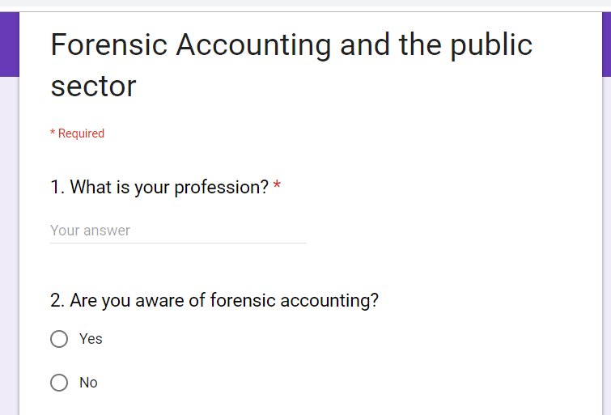
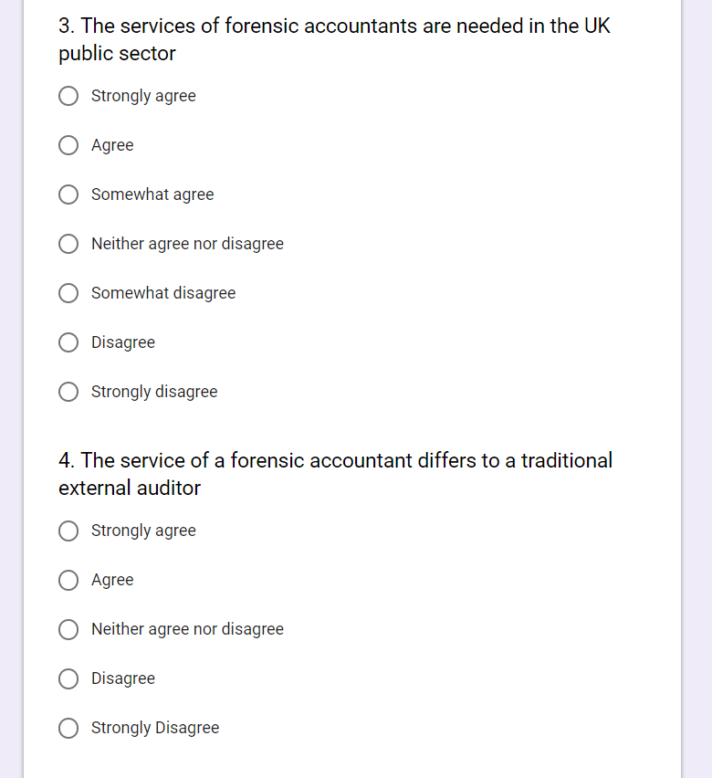
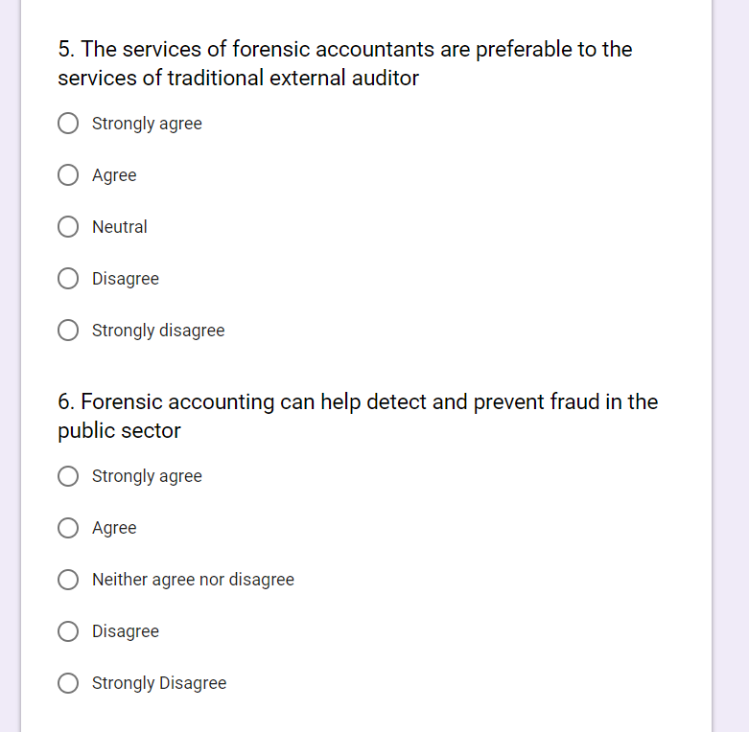

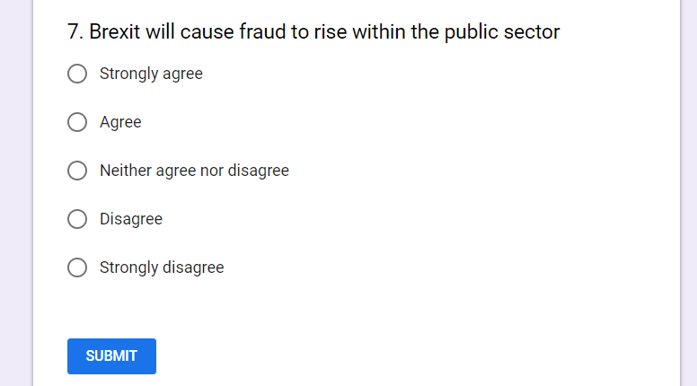

Atodiadau 6 – Canlyniadau Holiadur



